Face2Face

שם: מתן ברעם
ת"ז: 332243195
שם בית ספר: כרמים בנימינה
מורה מנחה: מרי גבע
מועד הגשה: 5/2026

תוכן עניינים וראשי פרקים
פרק א – Face2Face- ייזום 3
פרק ב' - 'שם המערכת' - אפיון 6
פרק ג' – Face2Face - מסמך ניתוח 14
שם היכולת: הרשמה למערכת 14
שם היכולת: אימות פרטי התחברות למערכת 14
שם היכולת: ניהול פגישות 15
שם היכולת: הרשמה למערכת 17
שם היכולת: התחברות למערכת 18
שם היכולת: פתיחת פגישה 18
שם היכולת: התחברות לפגישה קיימת 19
שם היכולת: שידור וידאו ואודיו 19
שם היכולת: קבלת וידאו ואודיו ממשתתפים אחרים 19
שם היכולת: שליטה במצלמה ובמיקרופון 20
שם היכולת: יציאה מפגישה 20
פרק ד' - Face2Face - העיצוב 21
פרק ה' - Face2Face - הקוד 65
פרק ו' - Face2Face – בדיקות ('קופסא לבנה') 70
פרק ז' - Face2Face – מדריך למשתמש 76
פרק ח' - Face2Face – רפלקציה 85
פרק ט' - Face2Face – ביבליוגרפיה 86
נספח א – החקר שבוצע בפרויקט 87

פרק א – Face2Face- ייזום
- תיאור ראשוני של המערכת
- תקציר כולל ורציונל הפרויקט
Face2Face היא מערכת המאפשרת למשתמשים להתחבר אחד לשני דרך האינטרנט ולקיים שיחת וידאו בזמן אמת. בצד הלקוח מוצג וידאו חי של המשתמש עצמו לצד הווידאו של שאר המשתתפים, יחד עם כפתורים בסיסיים כגון התחברות לפגישה, ניתוק, השתקת מיקרופון והדלקה או כיבוי של מצלמה. מטרת המוצר המוגמר היא לספק פלטפורמה פשוטה, נוחה ובטוחה שמאפשרת תקשורת וידאו בזמן אמת בין מספר משתמשים, תוך סנכרון אודיו ווידאו בצורה יציבה ויעילה.

- מה המוצר המוגמר אמור לבצע
המוצר המוגמר מאפשר למשתמשים להתחבר לפגישה מקוונת, לראות ולשמוע את שאר המשתתפים, לשלוח את הווידאו והאודיו שלהם לאחרים, לנהל שליטה בסיסית על התקשורת שלהם בפגישה

- למה בחרתי בפרויקט ומה האתגרים שאני צופה לי בפרויקט
בחרתי בפרויקט זה מתוך רצון לשלב את הידע שרכשתי בתחומים שונים שלמדתי במהלך השנה, ובפרט תקשורת רשת, עבודה עם שרת-לקוח ועיבוד ובנוסף הרחבה של הידע בווידאו ואודיו בזמן אמת. הפרויקט מאפשר לי להציג יישום מעשי של רעיונות מתחום הסייבר והתקשורת ולהתמודד עם פיתוח מערכת אמיתית שמשלבת מספר טכנולוגיות. האתגרים המרכזיים שאני צופה במהלך הפיתוח כוללים סנכרון בין אודיו לווידאו, התמודדות עם עומסים וריבוי משתמשים, תכנון ממשק משתמש נוח וברור, שמירה על איכות התקשורת עם דילי מינימלי, ועבודה עם הצפנת מידע לצורך הגנה על פרטיות המשתמשים.

- הגדרת הלקוח
- למי מיועדת המערכת ומי הולך להשתמש בה?
המערכת מיועדת למגוון רחב של משתמשים: תלמידים ומורים בלמידה מרחוק, צוותים שעובדים מהבית, משתמשים פרטיים שרוצים לשוחח עם חברים או משפחה וכל מי שמעוניין בתקשורת וידאו בסיסית ופשוטה לשימוש.
מהצד של הלקוח המטרות הן לספק חווית שימוש מהירה וברורה, לאפשר צפייה בכל המשתתפים ולתת שליטה בסיסית על אפשרויות האודיו והווידאו תוך שמירה על פרטיות ואבטחת מידע.
מהצד של מנהל השרת המטרות הן לנהל חיבורים בצורה יציבה, ולשמור על פעילות חלקה גם כאשר מספר משתמשים מתחברים במקביל.

- הגדרת יעדים/מטרות
- מה המטרות המרכזיות של המערכת המוצעת.
המטרה המרכזית של המערכת היא לתת פתרון פשוט וקל לתפעול שמאפשר תקשורת מרחוק ללא עומס וללא פונקציות מתקדמות שמכבידות על המשתמש.
תלמידים וסטודנטים: השתתפות בלמידה מרחוק, שיעורים פרטיים ופגישות לימודיות בצורה קלה ונגישה.
מורים ומרצים: ניהול שיעורים מקוונים, תקשורת יעילה עם תלמידים ושמירה על זרימת שיעור ללא מורכבות טכנית.
משתמשים פרטיים: שיחות וידאו עם משפחה וחברים באופן נוח ובטוח.
צוותי פיתוח או פרויקטים מרוחקים: תאום משימות, פתרון בעיות בזמן אמת ועבודה משותפת מרחוק.
- בעיות, תועלות וחסכונות
- מה הבעיה/יות ומה אנחנו מנסים להשיג?
הבעיה המרכזית שאותה המערכת מנסה לפתור היא הצורך בפתרון תקשורת מרחוק שהוא פשוט, נגיש וקל לתפעול, ללא עומס של פונקציות מורכבות או דרישות מערכת גבוהות כפי שקיימות בכלים מסחריים גדולים. משתמשים רבים זקוקים ליכולת לקיים שיחות וידאו ואודיו בסיסיות למטרות עבודה, לימודים או תקשורת אישית, אך אינם זקוקים למערכות כבדות ומתקדמות. המטרה היא לתת להם פתרון נוח ונגיש.
- מה התועלות שסביר לצפות מהמערכת?
התועלת המרכזית היא אפשרות לתקשורת מרחוק בצורה מהירה ובטוחה, ללא צורך בתוכנות כבדות או דרישות מערכת גבוהות. הדבר מאפשר עבודה ולמידה מרחוק, חיסכון בזמן ובהוצאות ומקל על משתמשים בצוותים קטנים או במפגשים פרטיים.

- אלו שירותים המערכת תיתן? המערכת תאפשר למשתמשים לקיים שיחות וידאו ואודיו בזמן אמת, לצפות זה בזה ולהפעיל או לכבות את המצלמה והמיקרופון לפי הצורך. ניתן יהיה להצטרף לפגישה דרך קישור או מזהה פגישה ולהתנתק בכל שלב. המערכת תספק ממשק משתמש פשוט ונוח הכולל תצוגת וידאו של המשתמש ושל שאר המשתתפים יחד עם כפתורי שליטה בסיסיים. התקשורת בין הלקוח לשרת תתבצע באופן מוצפן כדי לשמור על פרטיות ואבטחת המידע, ובמידת הצורך יישמר מידע בסיסי על משתמשים בבסיס נתונים עם אפשרות הרחבה עתידית.

- השוואת העבודה עם פתרונות ויישומים
כאשר משווים את הפתרון שלי לכלים קיימים כמו Zoom וGoogle Meet, ניתן לראות ששניהם כלים מתקדמים מאוד עם מגוון אפשרויות רחב, אך גם כבדים יותר ודורשים משאבים רבים. המערכת שלי הרבה יותר מצומצמת ומיועדת ללמידה ולהדגמת עקרונות תקשורת וסייבר, ולכן היא מתמקדת בפונקציות הבסיסיות ביותר. היא אינה מתחרה בפתרונות מסחריים, אלא מספקת גרסה פשוטה ויעילה שמתאימה לצרכי פרויקט סייבר.
https://meet.google.com/
https://www.zoom.com/
- האם צפויים קשיים או מגבלות בהגדרת המערכת
- האם מדובר בטכנולוגיה חדשה ובלתי מוכרת?
לא מדובר בטכנולוגיה חדשה אלא מימוש של טכנולוגיה קיימת בפשטות.
- האם קיימים סייגים בהגדרת המערכת?
במוצר יש מספר מגבלות, איכות האינטרנט של המשתמשים ו/או עומס של משתמשים שעשויים לגרום לעיכובים. כל משתמש צריך מצלמה ומיקרופון פעילים על מנת לתקשר כמו שצריך.
כל המשתמשים צריכים להימצא על אותה הרשת.

- תיחום הפרויקט
- יש לתאר את התחומים בהם הפרויקט
הפרויקט כולל:
תקשורת – מימוש שרת מרובה לקוחות מבוסס סוקטים
אבטחה – כלל המידע העובר ברשת יוצפן
מערכות הפעלה – שימוש בתהליכונים, תהליכים, מצלמה, מיקרופון
בסיסי נתונים – ישמר מידע על המשתמשים בבסיס נתונים

- יש להדגיש את התחומים בהם המערכת לא מטפלת
המערכת לא תכלול שיתוף מסך, רקעים מטושטשים למצלמה, תמיכה במכשירים ניידים או ממשק מתקדם כמו זה של Zoom.

פרק ב' - 'שם המערכת' - אפיון
- פרוט המערכת:
- תיאור מפורט יותר של המערכת
המערכת היא פלטפורמת תקשורת מקוונת המאפשרת למספר משתמשים להתחבר זה לזה דרך האינטרנט ולקיים שיחת וידאו ואודיו בזמן אמת. המערכת פועלת במבנה תקשורת מבוזר שבו החיבור בין המשתמשים מבוצע ישירות בין מחשב למחשב ללא תלות בשרת מרכזי המעביר את המידע בפועל. כל לקוח יוצר קשר ישיר עם שאר המשתתפים, שולח אליהם את זרמי הווידאו והאודיו שלו ומקבל מהם את הזרמים שלהם. מודל זה מפחית את העומס על שרתים ומאפשר תקשורת טבעית ומהירה יותר בין המשתתפים.
בצד הלקוח מוצג הווידאו החי של המשתמש עצמו יחד עם הווידאו המתקבל מהמשתתפים האחרים. הממשק כולל כפתורים בסיסיים כגון התחברות לפגישה, ניתוק, השתקת מיקרופון והדלקה או כיבוי של מצלמה, כך שהמשתמש שולט באופן מלא על שידור המדיה שלו.
מטרת המערכת היא לספק פלטפורמה פשוטה, נוחה ובטוחה לתקשורת וידאו בזמן אמת בין מספר משתמשים, תוך שמירה על איכות גבוהה של סנכרון בין אודיו לווידאו. מכיוון שהתקשורת נעשית באופן ישיר בין שני מכשירים או יותר, המערכת שואפת להקטין עיכובים ולשמור על זרמים יציבים. בנוסף, המידע בין המשתמשים מוצפן כדי להבטיח שהשיחה נותרת פרטית ומוגנת.

- מה היא אמורה לעשות
מאפשר למשתמשים להתחבר לפגישה מקוונת ולקיים תקשורת וידאו ואודיו בזמן אמת עם משתתפים אחרים. בעת התחברות לפגישה, המערכת מפעילה את המצלמה והמיקרופון של המשתמש, מציגה את הווידאו המקומי שלו על המסך, ומקבלת במקביל את הווידאו והאודיו ממשתתפים אחרים. בדרך זו המשתמש יכול לראות ולשמוע את כל המשתתפים באופן רציף וברור לאורך כל הפגישה.
המשתמש מקבל שליטה מלאה על אופן ההשתתפות שלו בפגישה באמצעות ממשק פשוט ונוח הכולל פעולות בסיסיות כגון הפעלת או כיבוי מצלמה, השתקת מיקרופון או חידוש השמע, יציאה מהפגישה בכל שלב.
בכך, המערכת מספקת מענה מלא לצורך בתקשורת מקוונת בסיסית: חיבור לפגישה, שיתוף אודיו ווידאו, קבלת מידע ממשתתפים אחרים, וניהול שליטה אישית על אופן ההשתתפות תוך דגש על פשטות שימוש, נוחות, יציבות ואבטחת נתונים.

- מה היכולות שהיא תעניק למשתמש , פירוט היכולות

- יכולת | - תיאור
- הרשמה/התחברות למערכת | המשתמש יכול ליצור חשבון חדש באמצעות מילוי פרטים בסיסיים או להתחבר למערכת עם שם משתמש וסיסמה קיימים לצורך זיהוי לפני שימוש במערכת.
- פתיחת פגישה | המשתמש יכול לפתוח פגישה חדשה במערכת, לקבל מזהה פגישה או קישור, ולהתחיל שיחת וידאו עם משתתפים אחרים.
- יוזם הפגישה – הזמנת חברים לשיחה | יוזם הפגישה יכול לשתף מזהה פגישה למשתמשים אחרים כדי להזמינם להצטרף לפגישה הפעילה.
- התחברות לפגישה | - המשתמש יכול להזין קישור או מזהה פגישה ולהצטרף לשיחה קבוצתית בזמן אמת.
- שידור וידאו ואודיו | - המערכת מפעילה את המצלמה והמיקרופון של המשתמש ושולחת את הזרם למשתתפים האחרים.
- קבלת וידיאו ואודיו ממשתתפים אחרים | - המשתמש רואה ושומע את כל שאר המשתתפים באמצעות תצוגת וידאו.
- כיבוי/הדלקת מצלמה | - המשתמש יכול לבחור אם להדליק או לכבות את המצלמה בכל רגע
- השתקה והפעלה של המיקרופון | - המשתמש יכול לבחור להשתיק או להדליק את המיקרופון בכל רגע
- יציאה מפגישה | - המשתמש יכול בכל זמן לצאת מהפגישה
- הצגה מקדימה של וידיאו/אודיו | - המשתמש יכול להסתכל על עצמו כמו שיראה בשיחה לפני שנכנס
- יוזם הפגישה – סגירת הפגישה | יוזם הפגישה יכול לסיים את הפגישה עבור כל המשתתפים ולנתק את כלל החיבורים בלחיצת כפתור.
תקשורת מאובטחת | - כל התקשורת מוצפנת

- פירוט הבדיקות ('קופסא שחורה')

מספר | שם הבדיקה (שם שיעיד על תוכן הבדיקה) | מה אמורה לבדוק | איך מתכננים לבדוק  (לתאר בפירוט את שלבי הבדיקה)
1 | הרשמה למערכת | בדיקת האפשרות להירשם למערכת בהצלחה. | 1.לפתוח את קובץ ההרצה 2.לבחור באפשרות “הרשמה”. 3.להזין פרטי משתמש חדשים. 4. אם מוזנים פרטים קיימים לבדוק שמקבלים הודעה מתאימה. 5.לאשר הרשמה 6.לוודא שהתקבלה הודעת הצלחה והמשתמש מועבר למסך ההתחברות.
2 | התחברות למערכת | בדיקת אפשרות התחברות עם משתמש קיים. | 1.לפתוח את קובץ ההרצה. 2.להזין שם משתמש וסיסמה של משתמש רשום.  3.ללחוץ “התחבר”. 4.לוודא מעבר מוצלח למסך הראשי ללא שגיאה.
3 | פתיחת פגישה | בדיקת אפשרות ליצור פגישה חדשה. | 1. להתחבר למערכת  2.לפתוח פגישה  3.לוודא שמקבלים מזהה פגישה  4.לוודא שמשתמש עבר למסך הפגישה
4 | שליחת זימונים לחברים | בדיקת הזמנת משתתפים לפגישה. | 1.לפתוח פגישה  2.לשלוח לחברים מזהה פגישה  3.לוודא שמצליחים להתחבר
5 | התחברות לפגישה | בדיקת יכולת התחברות בסיסית למערכת | 1. להפעיל את קובץ ההרצה  2. להזין מזהה פגישה  3. לוודא שהמשתמש נכנס לפגישה ללא הודעות שגיאה
6 | הצגת וידאו עצמי | האם המצלמה תקינה ופועלת | 1.להתחבר לפגישה  2. לוודא שרואים את המצלמה המקומית והיא מתעדכנת
7 | קליטת וידאו ממשתתף אחר | בדיקת תקשורת וידאו בין משתתפים | 1.להריץ את התוכנית בשני מחשבים  2. להתחבר לאותה פגישה  3. לוודא ששני הצדדים רואים זה את זה
8 | כיבוי והדלקה של המצלמה | בדיקת שליטה על המצלמה | 1.מתחברים משני מחשבים  2. מכבים מצלמה באחד מהם  3. בודקים אם המחשב השני לא רואה אותנו  4. מדליקים חזרה את המצלמה  5. מוודאים ששוב רואים אותנו
9 | השתקת/הפעלת מיקרופון | בדיקת שליטה על השמע | .1 להתחבר משני מחשבים.  .2 במחשב הראשון ללחוץ השתק.  .3 במחשב השני לוודא שאינו שומע את המשתמש הראשון.  4.להפעיל מחדש ולוודא שהשמע חוזר.
10 | יציאה מהפגישה | בדיקה שהמשתמש יכול לצאת בצורה תקינה | .1 להתחבר לפגישה.  .2 ללחוץ על “ניתוק”.  3.לוודא שהמערכת חוזרת למסך הראשי ללא שגיאה.
11 | בדיקת שיחה מרובת משתתפים | בודק את היכולת של המערכת להתמודד עם עומס | 1. לפתוח את המערכת ב–3–4 מחשבים. 2. לחבר את כולם לאותה פגישה. 3. לוודא שכל וידאו מוצג אצל כולם. 4. לוודא שאין קריסות או ניתוקים אקראיים.
12 | סגירת פגישה | בודק שהמערכת מצליחה לסגור פגישות | 1.לפתוח פגישה 2.להתחבר מכמה מחשבים 3.לסגור את הפגישה 4.לבודק שהפגישה נסגרה בהצלחה אצל כל המשתמשים
13 | עומס שיחות | בודק שניתן לבצע מספר שיחות במקביל ללא בעיות | 1.לפתוח כמה פגישות ממחשבים שונים 2.להיכנס לכל שיחה עם 2 משתתפים לפחות 3. לבדוק שהשיחות לא משפיעות אחת על השנייה
14 | יציבות המערכת | מתחברים ומתנתקים והמערכת נשארת יציבה | 1. ליצור פגישה 2.להתחבר ממחשב אחר 3.להתנתק ולהתחבר מהפגישה מספר פעמים ולוודא שהכל עובד כמו שצריך

- תכנון לוח זמנים לפרויקט
- תכנון לוח זמנים ראשוני
- עבור כל פעילות בלוח: זמן התחלה מתוכנן, זמן סיום מתוכנן , זמן התחלה בפועל, זמן סיום בפועל והערות. יש לכלול את התאריכים שניתנו לכם עבור כל פרק כ'זמן סיום מתוכנן' ואת החודש של הקידוד לפרק לאבנים גדולות ולתת להן זמנים
פעילות | זמן התחלה מתוכנן | זמן סיום מתוכנן | זמן התחלה בפועל | זמן סיום בפועל | הערות
יזום | 1/11 | 16/11 | 1/11 | 16/11 | לסיים לפני הזמן המתוכנן
אפיון | 16/11 | 30/11 | 22/11 | 28/11 | התחיל באיחור קל אך הסתיים לפני הזמן המתוכנן.
ניתוח | 5/12 | 21/12 | 5/12 | 21/12 | בוצע לפי לוח הזמנים המתוכנן.
עיצוב | 22/12 | 22/2 | 22/12 | 22/2 | בוצע לפי התכנון והיווה בסיס למימוש המערכת.
קוד – שרת | 23/2 | 28/2 | 23/2 | 1/4 | זמן הפיתוח התארך בעקבות עיכובים שנגרמו מהמצב הביטחוני והמלחמה.
קוד - לקוח | 23/2 | 28/2 | 23/2 | 1/4 | זמן הפיתוח התארך בעקבות עיכובים שנגרמו מהמצב הביטחוני והמלחמה.
קוד – תקשורת p2p | 23/2 | 28/2 | 23/2 | 10/3 | זמן הפיתוח התארך בעקבות עיכובים שנגרמו מהמצב הביטחוני והמלחמה.
קוד – וידיאו ואודיו | 28/2 | 1/3 | 28/2 | 10/3 | זמן הפיתוח התארך בעקבות עיכובים שנגרמו מהמצב הביטחוני והמלחמה.
קוד – ממשק משתמש | 2/3 | 8/3 | 2/3 | 15/3 | זמן הפיתוח התארך בעקבות עיכובים שנגרמו מהמצב הביטחוני והמלחמה.
קוד – מבנה נותנים | 9/3 | 11/3 | 9/3 | 20/3 | זמן הפיתוח התארך בעקבות עיכובים שנגרמו מהמצב הביטחוני והמלחמה.
קוד – בדיקות עומס | 12/3 | 15/3 | 12/3 | 1/4 | זמן הפיתוח התארך בעקבות עיכובים שנגרמו מהמצב הביטחוני והמלחמה.
גרסה ראשונית | 28/2 | 15/3 | 28/2 | 27/3 | הסתיימה לאחר הזמן המתוכנן לאחר שילוב רוב רכיבי המערכת.
מסמך בדיקות | 18/3 | 1/4 | 18/3 | 5/4 | התחיל לאחר סיום רוב שלבי הפיתוח והבדיקות הראשוניות.
מדריך למשתמש | 26/3 | 1/4 | 5/4 | 7/4 | התחיל לאחר שהמערכת הייתה ברורה ויציבה יותר לשימוש.
גרסה סופית | 5/4 | 25/5
סגירת תיק פרויקט | 5/4 | 28/4
מצגת הסבר
- לוח הזמנים – הינו מסמך חי ויש לעדכנו לאורך כל הפרויקט
- ניהול סיכונים בפרויקט
- זיהוי סיכוני הפרויקט, ניתוחם ומענה עליהם, הטבלה תמוין מסיכון גבוה לנמוך (הגבוהים באדום, בינוני –כתום , קל – צהוב) סיכון שיוסר יצבע בירוק ויעבור לתחתית המסמך
הסיכון | פירוט הסיכון | רמת הסיכון  (קל/בינוני/קשה) | תיאור דרכים (לפחות 2 ) להתמודדות עם הסיכון ולהקטין אותו | מה בוצע בפועל | תאריך
אי עמידה בזמנים | פרויקט לא יושלם | קשה | - הקדמת לו"זים משימות  - ארגון הזמן בצורה יעילה  - להתחיל בדברים היותר קשים | עמדתי בזמנים | 1/4
אי ביצוע תקשורת P2P | תקשורת תהיה איטית | קשה | - להבין לעומק איך ממשים סוג תקשורת זו  - להתנסות עם סוג תקשורת זו לפני | הבנתי והצלחתי לממש | 10/3
אי סנכרון אודיו ווידיאו | יפגע בחוויית המשתמש | קשה | - מציאת דרך לסנכרן  - לבדוק את המערכת תחת עומס | מצאתי דרך לסנכרן וזה עובד תחת עומס | 10/3
איכות רשת נמוכה אצל חלק מהמשתמשים | תקיעות, ירידות איכות ושיבושים בשידור | בינוני | - התאמת איכות הווידיאו באופן אוטומטי  - התראה אצל הלקוח לגבי איכות אינטרנט נמוכה | הוקטן המידע הנשלח בכל חבילה, ונשמרה הפרדה בין סוגי התקשורת כדי לצמצם תקיעות ועיכובים. | 16/4
זמני תגובה איטיים | עיכוב בתגובת המערכת בלחיצות על כפתורים או בקבלת וידאו ואודיו. | בינוני | - שיפור קוד התקשורת וצמצום זמני שליחת נתונים  - לבצע בדיקות עומס | המידע ששולחים קטן יחסית והמערכת פועלת תחת עומס | 16/4
מערכת לא יציבה | קריסות תכופות או ניתוקים אקראיים במהלך שימוש | בינוני | - ביצוע בדיקות עומס  - איתור תקלות בשלב מוקדם | תיקנתי תקלות מוקדם כתבתי את המערכת כך שתהיה יציבה | 9/4
תקלה בממשק המשתמש | קושי בהבנת ממשק המשתמש | קל | - בדיקה עם חברים והורים אם הם מבינים את הממשק  - לדאוג שהממשק יהיה מופשט וברור | בדקתי עם אנשים והם מצאו את המערכת מובנת וברורה לשימוש | 9/4
אי זיהוי של מצלמה/מיקרופון | משתמשים לא יוכלו להשתתף בשיחה | קל | - הצגת הודעת שגיאה ברורה  - בדיקת הרשאות מערכת לפני השימוש | אני מציג הודעת שגיאה ומנתק את הלקוח עם אין לו מצלמה | 9/4
- ניהול סיכונים – הינו מסמך חי ויש לעדכנו לאורך כל הפרויקט

פרק ג' – Face2Face - מסמך ניתוח
פרוט יכולות המערכת
יכולות בצד שרת:

שם היכולת: הרשמה למערכת
מהות היכולת:
שמירת משתמש חדש במערכת בצורה מאובטחת.
אוסף יכולות:
- קבלת נתונים מהלקוח
- פענוח
- בדיקת משתמש קיים
- גיבוב סיסמה
- שמירה בבסיס נתונים
- שליחת תשובה מוצפנת
רשימת אובייקטים:
תקשורת, הצפנה/פענוח, בסיס נתונים

שם היכולת: אימות פרטי התחברות למערכת
מהות היכולת:
אימות פרטי משתמש.
אוסף יכולות:
- קבלת פרטי התחברות
- פענוח
- בדיקה מול בסיס הנתונים
- השוואת סיסמאות מגובבות
- החזרת תשובת אימות
רשימת אובייקטים:
בסיס נתונים, הצפנה/פענוח, תקשורת

שם היכולת: ניהול פגישות
מהות היכולת:
מעקב יצירה, זיהוי וסגירה של פגישות.
אוסף יכולות:
- יצירת מזהה פגישה ייחודי
- שמירת מצב פגישה
- ניהול משתתפים
- סגירת פגישה ביוזמת המארח
רשימת אובייקטים:
תקשורת, מבני נתונים, לוגיקה
תקשורת, הצפנה/פענוח
שם היכולת: יצירת פגישה
מהות היכולת:
יצירת פגישה חדשה ויצירת מזהה ייחודי.
אוסף יכולות:
- יצירת מזהה פגישה ייחודי
- שמירת פרטי פגישה
- פתיחת פגישה במצב פעיל
- החזרת מזהה למשתמש היוצר
רשימת אובייקטים:
מבני נתונים, לוגיקה, תקשורת

שם היכולת: חיבור בין משתמשים
מהות היכולת:
שיתוף המידע של המשתמשים אחד עם השני ליצירת תקשורת ביניהם
אוסף יכולות:
- קבלה ושמירה של פרטי חיבור המשתמשים
- העברת פרטי חיבור בין משתתפי הפגישה
רשימת אובייקטים:
מבני נתונים, לוגיקה, תקשורת
שם היכולת: ניהול משתתפים בפגישה
מהות היכולת:
ניהול רשימת המשתתפים בפגישה והצטרפות או יציאה של משתמשים
אוסף יכולות:
- קבלת בקשת הצטרפות לפגישה
- אימות מזהה פגישה
- הוספת משתתף לרשימת הפגישה
- הסרת משתתף מרשימת הפגישה
- עדכון מצב המשתתפים בפגישה
- זיהוי מארח לעומת משתתף רגיל
רשימת אובייקטים:
תקשורת, מבני נתונים, לוגיקה

שם היכולת סגירת פגישה
מהות היכולת:
סיום פגישה פעילה
אוסף יכולות:
- קבלת הודעת סגירה ממנהל הפגישה
- שליחת הודעת סיום למשתתפים
- ניקוי נתוני פגישה מהמערכת
- סימון פגישה כסגורה
רשימת אובייקטים:
מבני נתונים, לוגיקה, תקשורת
יכולות בצד לקוח:

שם היכולת: הרשמה למערכת
מהות היכולת:
רישום משתמש חדש למערכת לצורך זיהוי ושימוש מאובטח בפגישות.
אוסף יכולות:
- ממשק משתמש – מסך הרשמה
- קליטת פרטים אישיים (שם משתמש, סיסמה)
- בדיקת תקינות נתונים (שדות ריקים, סיסמה תקינה)
- הצפנת הנתונים
- שליחת הנתונים לשרת
- קבלת תשובה מהשרת
- פענוח התשובה
- הצגת הודעת הצלחה / שגיאה למשתמש
רשימת אובייקטים:
ממשק משתמש, הצפנה/פענוח, תקשורת

שם היכולת: התחברות למערכת
מהות היכולת:
זיהוי משתמש קיים ואימות לפני שימוש במערכת.
אוסף יכולות:
- מסך התחברות
- קליטת שם משתמש וסיסמה
- בדיקת תקינות בסיסית
- הצפנת פרטי ההתחברות
- שליחה לשרת
- קבלת תשובת אימות
- פענוח התשובה
- מעבר למסך הראשי או הצגת שגיאה
רשימת אובייקטים:
ממשק משתמש, הצפנה/פענוח, תקשורת

שם היכולת: פתיחת פגישה
מהות היכולת:
יצירת פגישה חדשה והפיכת המשתמש ליוזם הפגישה.
אוסף יכולות:
- כפתור פתיחת פגישה
- בקשה לשרת ליצירת מזהה פגישה
- קבלת מזהה פגישה ייחודי
- מעבר למסך פגישה
- הצגת מזהה הפגישה למשתמש
רשימת אובייקטים:
ממשק משתמש, תקשורת

שם היכולת: התחברות לפגישה קיימת
מהות היכולת:
הצטרפות לפגישה באמצעות מזהה פגישה.
אוסף יכולות:
- מסך הזנת מזהה פגישה
- שליחת בקשה להצטרפות
- קבלת אישור התחברות
- מעבר למסך הפגישה
- התחלת תקשורת עם משתתפים אחרים
רשימת אובייקטים:
ממשק משתמש, תקשורת

שם היכולת: שידור וידאו ואודיו
מהות היכולת:
שליחת הווידאו והאודיו של המשתמש לשאר המשתתפים בזמן אמת.
אוסף יכולות:
- הפעלת מצלמה ומיקרופון
- קליטת זרמי וידאו ואודיו
- דחיסה בסיסית
- הצפנת המידע
- שליחת הזרמים למשתתפים
רשימת אובייקטים:
מצלמה, מיקרופון, הצפנה, תקשורת

שם היכולת: קבלת וידאו ואודיו ממשתתפים אחרים
מהות היכולת:
הצגת הווידאו והאודיו של שאר המשתתפים.
אוסף יכולות:
- קבלת נתונים מוצפנים
- פענוח
- סנכרון אודיו ווידאו
- הצגה במסך הפגישה
רשימת אובייקטים:
פענוח, תקשורת, ממשק משתמש

שם היכולת: שליטה במצלמה ובמיקרופון
מהות היכולת:
שליטה אישית על שידור וידאו ואודיו במהלך הפגישה.
אוסף יכולות:
- כפתור כיבוי/הדלקת מצלמה
- כפתור השתקה/הפעלה מיקרופון
- עצירה/חידוש שליחת מדיה
- עדכון המשתתפים האחרים
רשימת אובייקטים:
ממשק משתמש, מצלמה, מיקרופון, תקשורת

שם היכולת: יציאה מפגישה
מהות היכולת:
ניתוק בטוח של המשתמש מהפגישה.
אוסף יכולות:
לחצן יציאה
שליחת הודעת ניתוק
סגירת חיבורי תקשורת
חזרה למסך הראשי
רשימת אובייקטים:
ממשק משתמש, תקשורת

פרק ד' - Face2Face - העיצוב

- תיאור הארכיטקטורה של המערכת המוצעת
- תיאור החומרה
חומרה: מחשבים, מצלמה, מיקרופון, רמקול\אוזניות
לכל לקוח יש מצלמה, מיקרופון אוזניות או רמקול
- רכיבים שונים והקשרים ביניהם
  - מחשבים מבוססים מ"ה windows
  - תקשורת מבוססת סוקטים : שרת מרובה לקוחות וגם Peer2Peer
  - השרת מחובר לבסיס נתונים SQL
  - כל המחשבים יושבים באותה הרשת

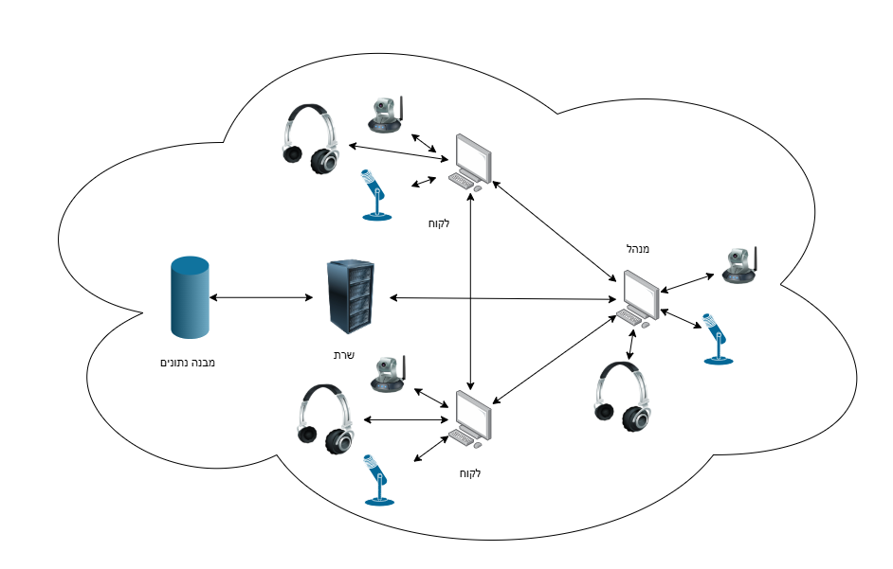

- תיאור הטכנולוגיה הרלוונטית
בחירת הטכנולוגיות בפרויקט נעשתה תוך התחשבות בדרישות המערכת, בביצועים, באבטחת מידע ובהתמחות שלי.
הפרויקט ממומש בשפת Python, שנבחרה בשל שליטתי הגבוהה בשפה, פשטות הפיתוח שהיא מציעה, ותמיכתה הרחבה בעבודה עם רשתות, ריבוי תהליכים ו־multithreading. השפה מאפשרת פיתוח מהיר וקריא, לצד שימוש בספריות מתקדמות לתקשורת, הצפנה ועיבוד מדיה.
לצורך ניהול ושמירת נתונים נעשה שימוש במסד נתונים SQL, הממומש באמצעות ספריית sqlite3. בחירה זו מאפשרת עבודה עם בסיס נתונים. בסיס הנתונים ישמש כמקום לשמור את פרטי המשתמשים עבור התחברות למערכת.
מערכת ההפעלה עליה מבוסס הפרויקט היא Windows, בשל זמינות סביבת הפיתוח, תאימות לספריות בהן נעשה שימוש (כגון עבודה עם מצלמה ומיקרופון), ונוחות הפיתוח והבדיקות.
התקשורת במערכת מבוססת על sockets, וכוללת שרת מרכזי התומך בעבודה מול מספר לקוחות במקביל, וכן תקשורת ישירה בין לקוחות (Peer-to-Peer) לצורך העברת מדיה בזמן אמת.
הודעות שליטה, ניהול משתמשים והתחברות מועברות באמצעות תקשורת מבוססת TCP, בעוד שהעברת אודיו ווידאו נעשית בפרוטוקול UDP, המאפשר השהיה נמוכה החיונית לשיחות בזמן אמת.
כלל התקשורת במערכת מוצפנת, תוך שימוש בהצפנה סימטרית AES לאחר החלפת מפתחות מאובטחת באמצעות אלגוריתם Diffie-Hellman. בחירה זו נועדה להבטיח שמירה על פרטיות המשתמש, והגנה מפני האזנה בלתי מורשית.

- תיאור מודולים בהם נעשה שימוש
- שרטוט המראה את הזרימה בין המודולים המרכזיים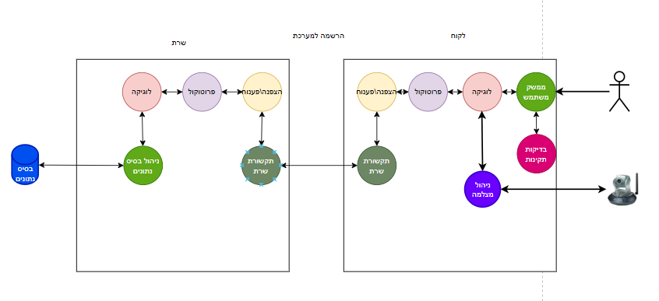
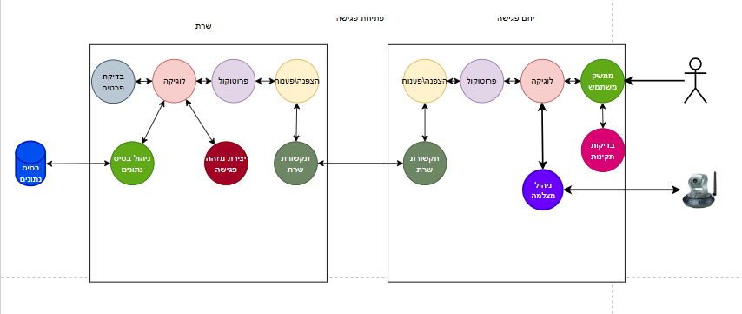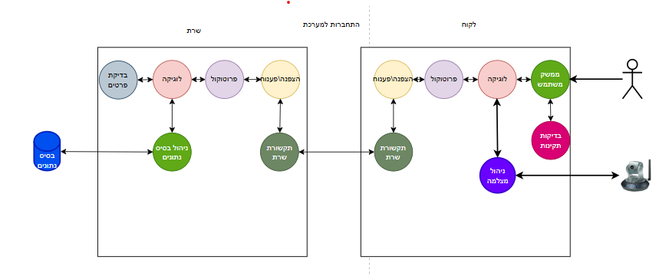
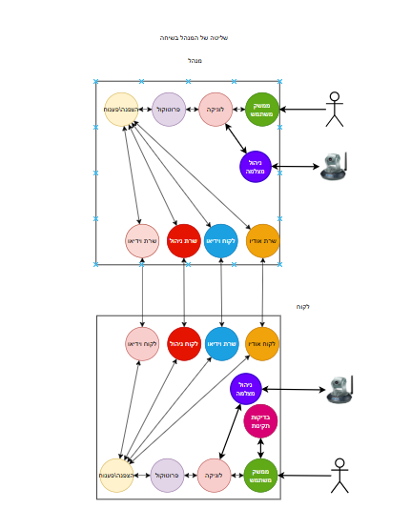
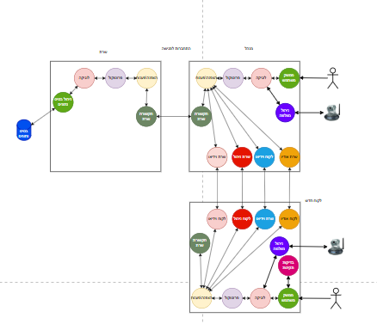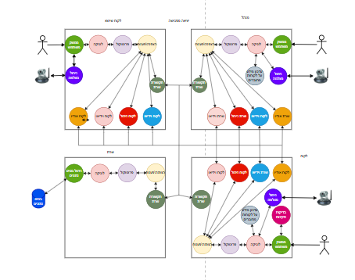

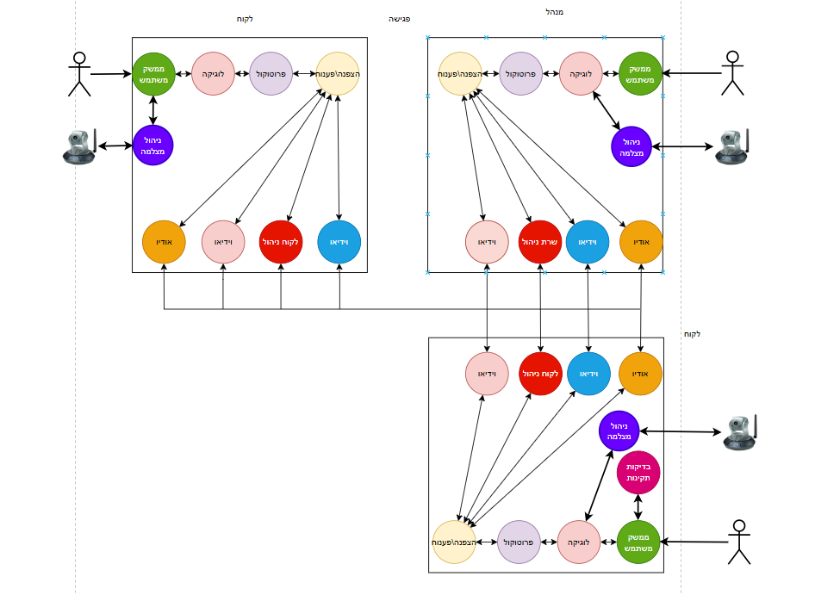

המודול | לטובת
socket | משמש לעבודה עם סוקטים
select | משמש תקשורת מרובת לקוחות
queue | משמש להעברת מידע בין מחלקות
threading | משמש להפעלת threads שונים
sounddevice | משמש להקלטת אודיו
numpy | משמש עבור אודיו ווידיאו
time | משמש עבור טיימר
cv2 | משמש להקלטת וידיאו מהמצלמה
psutil | משמש עבור מציאת כתובת ip מקומית
pycryptodome | משמש עבור הצפנה מסוג aes
random | משמש להצפנה
base64 | משמש להצפנה
hashlib | לבצע hash על סיסמאות וגם בהצפנה
struct | לבנות הודעות של קבצים כמו אודיו ווידיאו
json | משמש לשלוח מילון כמחרוזת
os | משמש לפעולות מערכת
sqlite3 | משמש גדרך גישה לבסיס נתונים בעזרת SQL
hmac | משמש להשוואה בין סיסמאות שעברו גיבוב
heapq | משמש עבור סינכרון וידיאו ואודיו
wx | משמש עבור GUI

תקשורת:
ServerComm
מחלקה מייצרת עצם הממש תקשורת בצד שרת
שם משתנה | ייעוד
server_socket | סוקט השרת
port | פורט ההאזנה
recvQ | תור להודעות שמתקבלות
open_clients | מילון של לקוחות פתוחים לפי ip
open_clients_soc_ip | מילון של socket -> ip
dh_p | מספר לדיפי הלמן
dh_g | מספר לדיפי הלמן
פעולה | טענת כניסה | טענת יציאה
__init__ | port, recvQ | Initialize server communication and start the main loop
_mainLoop  (thread) |  | Accept clients and receive encrypted messages
_recv_exact | sock, size | Receive exactly size bytes from a socket
_exchange_key | client_soc, client_ip | Exchange keys and create the shared AES cipher
close_client | client_ip | Safely disconnect and remove a client
_find_socket_by_ip | client_ip | Return the socket that matches the given IP
send_msg | client_ip, msg | Send a message to a specific client
broadcast | msg | Send a message to all connected clients
_send_msg | client_soc, msg | Encrypt and send a message through a socket
_find_ip_by_socket | client_soc | Return the IP that matches the given socket

ClientComm
מחלקה זו אחראית על תקשורת לקוח אל שרת בפרוטוקול TCP, כולל חיבור, החלפת מפתח, הצפנה, קבלת הודעות ושליחת הודעות.
שם משתנה | ייעוד
my_socket | סוקט של הלקוח
server_ip | Ip של השרת
port | פורט לשיחה עם השרת
recvQ | תור להודעות
cipher | אובייקט המממשת הצפנה סימטרית
running | האם החיבור פעיל
open_clients | מילון של לקוחות פתוחים
connected | אובייקט Event שמסמן אם ניסיון ההתחברות הסתיים
error | שומר הודעת שגיאה במקרה של כשל בחיבור
dh_p | מספר לדיפי הלמן
dh_g | מספר לדיפי הלמן
פעולה | טענת כניסה | טענת יציאה
__init__ | erver_ip, port, recvQ, AES | Initialize class variables and start the main loop thread
_recv_exact | size | Receive exactly size bytes from the server socket
_main_loop  (thread) |  | Connect to the server, exchange keys, and receive messages
_exchange_key |  | Exchange key with server and change Self.cipher
_close_client |  | Close the client connection and stop the loop
close_client |  | Close the connection to the server
send_msg | msg | Encrypt and send a message to the server

asd
VideoComm
מחלקה זו אחראית על תקשורת וידאו ב־UDP, כולל שליחת פריימים מוצפנים, קבלת חבילות וידאו, הרכבה מחדש של פריימים וניהול תור פריימים.
שם משתנה | ייעוד
udp_socket | סוקט UDP של הווידאו
port | פורט תקשורת הווידאו
AES | אובייקט ההצפנה של הווידאו
open_clients | מילון של הלקוחות המחוברים
frameQ | תור של פריימים שהתקבלו
running | האם מחלקת הוידאו פעילה
max_packet_size | הגודל המקסימלי של חבילת UDP
frame_id_counter | מונה מזהים של פריימים
counter_lock | מנעול להגנה על המונה של הפריימים
reassemblers | מילון של מרכיבי פריימים לפי כתובת שולח
last_cleanup | זמן הניקוי האחרון של פריימים ישנים
פעולה | טענת כניסה | טענת יציאה
__init__ | AES, open_clients | Initialize variables, open the UDP socket, and start the receive thread
_next_frame_id |  | Return the next frame id
_main_loop |  | Accept new client connections and receive encrypted audio from connected clients
_get_reassembler | sender_ip | Return the frame reassembler for the given sender
_receive_frames |  | Receive encrypted video packets and rebuild frames
send_frame | frame_bytes, timestamp | Split, encrypt, and send the frame to all connected clients
remove_user | user_ip, user_port | Remove a user from the broadcast list and delete their reassembler
Close |  | Stop the video communication and close the UDP socket

audioServer
קוד הממש תקשורת אודיו צד שרת בפרוטוקול tcp
שם משתנה | ייעוד
port | פורט תקשורת אודיו
AES | אובייקט הצפנה משותף לכל משתתפי השיחה
open_clients | מילון [ip] = [soc, AES]
server_socket | סוקט השרת
audio_queue | תור עבור אודיו
audio_clients | מילון של משתתפי השיחה שמחוברים באודיו
socket_to_ip | מילון של סוקט -> ip
_send_locks | מילון של ip -> מנעול
running | האם השרת פתוח
פעולה | טענת כניסה | טענת יציאה
__init__ | queue | Init vars
_recv_exact | size | Receive exactly `size` bytes from the server socket.
_main_loop |  | Accept new client connections and receive encrypted audio from connected clients
send_audio | Client_ip, audio_msg | Encrypt and send an audio message to a specific connected client
broadcast_audio | Audio_msg, sender_ip | Send an audio message to all connected clients except the sender
close_client | client_ip | Disconnect and remove a specific client from the server.
close |  | Stop the server, close all client connections, and release the server socket.

audioClient
קוד הממש תקשורת אודיו צד לקוח בפרוטוקול tcp
שם משתנה | ייעוד
server_ip | כתובת השרת
port | פורט תקשורת אודיו
cipher | אובייקט הצפנה מסוג AES
my_socket | סוקט לתקשורת אודיו
audio_queue | תור עבור אודיו
running | האם הלקוח פועל
open | המצב של הסוקט האם פתוח או סגור
פעולה | טענת כניסה | טענת יציאה
__init__ | Server_ip, AES, port | Init vars
_recv_exact | size | Receive exactly `size` bytes from the server socket.
_main_loop |  | Connect to the server and continuously receive encrypted audio chunks, decrypting and queuing them for playback. Runs in a background daemon thread.
send_audio | audi | Encrypt and send an audio chunk to the server.
_close_client |  | Shut down and close the client socket, marking the connection as closed.
close_client |  | Stop the client's receive loop and close the connection

ClientServer
מחלקה זו אחראית על צד השרת של תקשורת ה־TCP בין המארח לשאר הלקוחות, כולל קבלת חיבורים, קבלת הודעות, שליחה ללקוח מסוים, שידור לכולם וסגירת חיבורים.
שם משתנה | ייעוד
server_socket | סוקט השרת
port | פורט ההאזנה של השרת
recvQ | תור להודעות שהתקבלו מהלקוחות
open_clients | מילון של הלקוחות המחוברים
AES | אובייקט ההצפנה המשותף לכל משתתפי הפגישה
open_clients_soc_ip | מילון של socket -> ip
open | המצב של הסוקט האם פתוח או סגור
פעולה | טענת כניסה | טענת יציאה
__init__ | port, recvQ, open_clients, meeting_AES | Initialize variables, open the server socket, and start listening
_recv_exact | sock, size | Receive exactly size bytes from the given socket
_main_loop |  | Accept new clients and receive messages from connected clients
close_client | client_ip, notify | Disconnect and remove a specific client
_find_socket_by_ip | client_ip | Return the socket that matches the given client IP
send_msg | client_ip, msg | Send a message to a specific client
broadcast | msg | Send a message to all connected clients
close |  | Close all client connections without disconnect notifications
_send_msg | client_soc, msg | Encrypt and send a message through the given socket
_find_ip_by_socket | client_soc | Return the IP that matches the given socket

פרוטוקל:
clientProtocol
מחלקה של אוסף פעולות המשמשות לפרוטוקול בצד לקוח (שרת שיחה או משתתף רגיל)
פעולה | טענת כניסה | טענת יציאה
unpack | msg | Return opcode and parameters from the msg
build_username_msg | username | Return a host username msg built in the protocol structure
build_connected_clients | clients_dict | Return a connected clients msg built in the protocol structure
unpack_file | msg | Return the file data and header parameters from the binary msg
build_login | username, password | Return a login msg built in the protocol structure
build_register | username, password | Return a register msg built in the protocol structure
build_enter_meeting | username, meeting_code | Return a request to enter meeting msg built in the protocol structure
build_force_close_camera |  | Not implemented in the current code
build_kick_msg |  | Return a kick msg built in the protocol structure
build_video_msg | timestamp, frame | Return a video msg built in the protocol structure
build_audio_msg | timestamp, audio_data, sender_ip | Return an audio msg built in the protocol structure
build_mute_state | ip, is_muted | Return a mute state message built in the protocol structure
build_leave_meeting | meeting_code | Return a leave meeting msg built in the protocol structure
build_open_meeting_msg |  | Return an open meeting msg built in the protocol structure
build_meeting_start_time | meeting_start | Return a meeting start time msg built in the protocol structure

serverProtocol
מחלקה של אוסף פעולות המשמשות לפרוטוקול בצד שרת
פעולה | טענת כניסה | טענת יציאה
unpack | msg | Return opcode and parameters from the msg
build_login_status | status | Return a login status msg built in the protocol structure
build_register_status | status | Return a register status msg built in the protocol structure
build_video_msg | video_data | Return a video msg built in the protocol structure
build_audio_msg | audio_data | Return an audio msg built in the protocol structure
build_give_role | role, meeting_port, shared_key, host_ip | Return a role msg built in the protocol structure
build_give_meeting_code | meeting_code | Return a meeting code msg built in the protocol structure
build_start_meeting |  | Return a start meeting msg built in the protocol structure
build_client_joined | ip, port, shared_key, username | Return a client joined msg built in the protocol structure
build_meeting_closed |  | Return a meeting closed msg built in the protocol structure
build_error | error | Return an error msg built in the protocol structure
build_clients_connected | existing_clients | Return a connected clients msg built in the protocol structure
build_participant_left | ip | Return a participant left msg built in the protocol structure

Settings
מחלקה של פעולה שמוציאה את הנתונים מקובץ settings.txt
פעולה | טענת כניסה | טענת יציאה
load_settings |  | Returns the data from settings.txt (video port, server, ip …)

הצפנה:
AESCipher
מחלקה המממשת הצפנת AES
שם משתנה | ייעוד
bs | גודל הבלוק של AES
key | מפתח ההצפנה
פעולה | טענת כניסה | טענת יציאה
__init__ | key | Initialize AES cipher with a hashed key
encrypt | raw | Encrypt a string and return base64 bytes
decrypt | enc | Decrypt base64 bytes and return the original string
encrypt_file | raw_bytes | Encrypt raw bytes for file or media transfer
decrypt_file | enc_bytes | Decrypt raw encrypted bytes
_pad | s | Pad a string to AES block size
_unpad | s | Remove padding from decrypted string bytes
_pad_bytes | b | Pad raw bytes to AES block size
_unpad_bytes | b | Remove padding from decrypted raw bytes

DiffieHelman
מחלקה המממשת החלפת מפתחות דרך דיפי הלמן
שם משתנה | ייעוד
p | מספר ראשוני לחישובי Diffie-Hellman
g | בסיס לחישובי Diffie-Hellman
private_key | המפתח הפרטי
public_key | המפתח הציבורי
פעולה | טענת כניסה | טענת יציאה
__init__ | p, g | Initialize Diffie-Hellman values and generate keys
create_keys |  | Generate the private and public keys
create_shared_key | other_public_key | Return the shared key using the other public key

בסיס נתונים:
DB
מחלקה זו אחראית על ניהול בסיס הנתונים של המשתמשים
שם משתנה | ייעוד
DBname | שם קובץ בסיס הנתונים
conn | חיבור למבנה הנתונים
curr | אובייקט cursor לביצוע שאילתות
פעולה | טענת כניסה | טענת יציאה
__init__ |  | Initialize DB variables and create the database table
_createDB |  | Connect to the database and create the users table if needed
close |  | Commit changes and close the database connection
user_exists | userName | Return the user row if it exists
hash_password | password | Return a salted hashed password
verify_password | password, saved_password | Check whether a password matches the saved hash
add_user | userName, password | Add a new user to the database
update_password | userName, new_password | Update a user's password
verify_user | userName, password | Check whether username and password are valid
get_all_users |  | Return a list of all usernames

לוגיקה:
CallParticipant
מחלקת בסיס משותפת לHost ולCallLogic.
היא מנהלת מצלמה, מיקרופון, אודיו, וידאו, סנכרון, ותהליכי ניגון וקבלה.
שם משתנה | ייעוד
open_clients | מילון של משתתפים מחוברים
meeting_code | קוד הפגישה
username | שם המשתמש של המשתתף
comm | אובייקט התקשורת מול השרת המרכזי
AES | אובייקט ההצפנה של הפגישה
ip | כתובת ה־IP של המשתתף
UI_queue | תור לפריימים מקומיים לתצוגה
remote_video_queue | תור לפריימים וידאו מרוחקים
latest_remote_frames | מילון של הפריים האחרון מכל שולח
last_video_received_time | זמן קבלת הווידאו האחרון מכל שולח
camera | אובייקט המצלמה
encode_params | פרמטרים לקידוד JPEG
mic | אובייקט המיקרופון
AudioOutput | אובייקט פלט האודיו
av_sync | מנהל סנכרון אודיו וידאו
video_comm | אובייקט תקשורת הווידאו
video_send_interval | מרווח הזמן בין שליחות וידאו
last_video_send_time | זמן שליחת הווידאו האחרון
last_video_enqueue_time | זמן הכנסת וידאו אחרון לתור
meeting_start_time | זמן תחילת הפגישה
running | האם המשתתף עדיין פעיל
no_camera | האם אין מצלמה זמינה למשתמש
remote_camera_off | שומר את הלקוחות שהמצלמה שלהם סגורה
no_mic | האם אין מיקרופון זמין למשתמש
פעולה | טענת כניסה | טענת יציאה
__init__ | meeting_key, comm, meeting_code, username, fallback_target_ip, playout_delay, video_port | מאתחלת את מצב השיחה המשותף, ההצפנה, המכשירים ותקשורת הווידאו
_pre_start |  | Hook before starting the call
_start_threads |  | Hook for starting subclass-specific threads
_send_video | frame, timestamp | Hook for sending a video frame according to the subclass implementation
start |  | Start devices, threads, and the main capture loop
_resolve_video_sender | addr | Return the canonical sender IP or skip the frame
_default_client_entry | ip | Return a default open_clients entry for a new IP
_close_comms |  | Hook for closing subclass-specific communication channels
receive_video_loop |  | Receive video frames and feed them into AV sync
playback_loop |  | Play synced audio and queue synced video frames
_cleanup_devices |  | Stop local devices and close the video socket
close |  | Stop the call and clean up all resources
leave_call |  | Trigger graceful call shutdown
toggle_mic | is_muted | Hook for sending the microphone state to the other participants
handle_disconnect | data | Remove a participant from call state and media tracking

client
מחלקה זו אחראית על הלוגיקה הראשית של הלקוח: התחברות, הרשמה, פתיחת פגישה, כניסה לפגישה, וקבלת תפקיד.

שם משתנה | ייעוד
server_ip | כתובת ה־IP של השרת
port | פורט התקשורת עם השרת
msgsQ | תור להודעות שמתקבלות מהשרת
comm | אובייקט תקשורת עם השרת
role | התפקיד הנוכחי של הלקוח בפגישה
username | שם המשתמש
password | סיסמת המשתמש
meeting_code | קוד הפגישה
active | סטטוס התחברות או הרשמה
handle_msgs_running | האם thread קבלת ההודעות כבר פועל
commands | מילון פקודות לטיפול בהודעות מהשרת
video_port | פורט תקשורת הווידאו
audio_port | פורט תקשורת האודיו
_dh_g | בסיס ל־Diffie-Hellman
_dh_p | מספר ראשוני ל־Diffie-Hellman
last_error | הודעת השגיאה האחרונה שהתקבלה מהשרת
פעולה | טענת כניסה | טענת יציאה
__init__ | ip, port, video_port, audio_port, dh_p, dh_g | Initialize client state, communication, and meeting settings
start |  | Start the client message handling thread
Handle_msgs  (thread) |  | Receive and dispatch messages from the server
get_login_status | status | Store the login status
get_signup_status | status | Store the signup status
log_in | username, password | Send a login request
sign_up | username, password | Send a signup request
get_error | data | Store server error
get_meeting_code | meeting_code | Store the received code
start_meeting |  | Send a request to open a new meeting
request_join_meeting | meeting_code | Send a join-meeting request and store the meeting code
initialize_role | data | Create a Host or CallLogic object based on the received role
wait_signaling | timeout | Wait until signaling connection and key exchange are ready
disconnect_from_server |  | Close the signaling connection and create a new one

server
מחלקה זו אחראית על הלוגיקה הראשית של השרת: הרשמה, התחברות, פתיחת פגישות, הצטרפות, סגירה וניתוק.
שם משתנה | ייעוד
port | פורט הפעולה של השרת
msgsQ | תור להודעות שמתקבלות מהלקוחות
comm | אובייקט תקשורת השרת
db | אובייקט שליטה על בסיס הנתונים
open_clients | מילון של לקוחות פתוחים
meetings | מילון של פגישות פעילות
commands | מילון פקודות לטיפול בהודעות
פעולה | טענת כניסה | טענת יציאה
__init__ | port | Initialize server state, communication, and database
Handle_msgs  (thread) |  | Receive and dispatch incoming client messages
start |  | Start the server and the message handling thread
log_in | ip, data | Verify login and send login status
sign_up | ip, data | Register a new user and send signup status
open_meeting | ip, data | Create a new meeting and assign the host role
join_meeting | ip, data | Add a client to an existing meeting and notify participants
close_meeting | ip, meeting_id | Close a meeting and notify all participants
handle_disconnect | ip, data | Handle a client disconnection or meeting leave event
generate_shared_key |  | Generate a random shared meeting key
generate_call_id |  | Generate a random meeting id
generate_port |  | Generate a random port number

Host
מחלקה זו מייצגת את המארח של הפגישה.
היא יורשת מ־CallParticipant ומנהלת את השרת המקומי והאודיו של האורחים.
שם משתנה | ייעוד
msgQ | תור להודעות שמתקבלות מהאורחים
host_server | שרת TCP מקומי עבור האורחים
audio_comm | שרת האודיו של הפגישה
commands | מילון פקודות לטיפול בהודעות מהאורחים
פעולה | טענת כניסה | טענת יציאה
__init__ | port, meeting_key, comm, meeting_code, username, video_port, audio_port | Initialize host communication, guest server, and audio server
_default_client_entry | ip | Return a default host-side client entry
_pre_start |  | Set the meeting start time
_start_threads |  | Start host-specific background threads
_send_video | frame, timestamp | Encode and send video to all guests
receive_audio_loop |  | Receive guest audio and relay it to others
host_audio_send_loop |  | Record and broadcast host audio
handle_msgs_from_client_logic | opcode, data | Dispatch a local client logic command
handle_msgs_from_guests |  | Receive and dispatch messages from guests
handle_disconnect | data | Remove a guest and notify remaining guests
handle_join | data | Register a new guest and send initial meeting data
send_meeting_start_time | ip | Send the meeting start time to a guest
send_username | ip, username | Send the host username to a guest
send_connected_clients | target_ip | Send the existing participant list to a new guest
_close_comms |  | Close host communication channels
close | remote_end | Close the meeting, notify peers when needed, and clean up resources
kick_client | client_ip | Force a specific guest to leave the meeting
handle_mute_state | data | Update a guest mute state and relay it to other guests
toggle_mic | is_muted | Broadcast the host mute state to all guests
on_meeting_closed_by_server | data | Tear down local P2P communication after server-side meeting closure

callLogic
מחלקה זו מייצגת משתתף אורח בפגישה.
היא יורשת מ־CallParticipant ומנהלת את התקשורת מול המארח.

שם משתנה | ייעוד
msgs_from_host | תור להודעות שמתקבלות מהמארח
comm_with_host | אובייקט תקשורת TCP מול המארח
host_ip | כתובת ה־IP של המארח
host_video_ip | כתובת ה־IP של הווידאו של המארח
audio_comm | אובייקט תקשורת האודיו מול המארח
send_queue | תור לשליחת פריימים
commands | מילון פקודות לטיפול בהודעות
פעולה | טענת כניסה | טענת יציאה
__init__ | port, meeting_key, comm, host_ip, meeting_code, username, video_port, audio_port | Initialize guest communication and media channels
get_communication_ports |  | Return communication port from the settings file
_resolve_video_sender | addr | Map raw UDP sender IP to the canonical participant IP
_canonical_sender_ip | sender_ip | Return the canonical participant IP for a sender
_pre_start |  | Verify that the host connection is ready before starting
_start_threads |  | Start guest-specific background threads
_send_video | frame, timestamp | Queue a frame for sending
send_loop |  | Encode and send queued video frames over UDP
audio_send_loop |  | Record microphone audio and send it to the host
receive_audio_loop |  | Receive host audio and feed it into AV sync
handle_msgs_from_client_logic | opcode, data | Dispatch a local client logic command
handle_msgs_from_host |  | Receive and dispatch messages from the host
get_meeting_start_time | data | Store the meeting start time
get_host_username | username | Store the host username
get_connected_clients | connected_clients | Register existing clients in the meeting
handle_video_msg | data | Parse and add a video message to AV sync
handle_audio_msg | data | Parse and add an audio message to AV sync
handle_join | data | Register a newly joined participant
force_disconnect | data | Force this client to leave the call
_close_comms |  | Close guest communication channels
handle_mute_state | data | Update the mute state of a remote participant
close |  | Stop the guest call and clean up resources
toggle_mic | is_muted | Send the current mute state to the host

AVSyncManager
מחלקה זו אחראית על סנכרון בין אודיו לווידאו לפי שולח.
שם משתנה | ייעוד
playout_delay | זמן השהיה לפני ניגון
states | מילון מצבים לפי כתובת שולח
פעולה | טענת כניסה | טענת יציאה
__init__ | playout_delay | Initialize AV sync state storage
_ensure_state | sender_ip, sender_ts | Create and return sync state for a sender
add_audio | sender_ip, sender_ts, audio_bytes | Add an audio chunk to the sender queue
add_video | sender_ip, sender_ts, frame | Add a video frame to the sender queue
pop_due_audio | sender_ip, now | Return all audio chunks that are due for playback
pop_one_due_audio | sender_ip, now, stale_threshold | Return one due audio chunk and drop stale chunks
pop_latest_due_video | sender_ip, now | Return the latest due video frame for playback
remove_sender | sender_ip | Remove all sync data for the sender

FrameReassembler
מחלקה זו אחראית על הרכבה מחדש של פריימים מחבילות UDP קטנות.
שם משתנה | ייעוד
MAX_CHUNK_SIZE | הגודל המקסימלי של כל חבילת מידע
HEADER_FORMAT | פורמט הכותרת של כל חבילה
HEADER_SIZE | גודל הכותרת בבתים
frame_store | מילון לשמירת חלקי פריימים עד להשלמתם
פעולה | טענת כניסה | טענת יציאה
__init__ |  | Initialize the frame storage
split_frame_to_packets | frame_id, timestamp, frame_bytes, chunk_size | Split encoded frame bytes into small UDP packets
handle_packet | packet | Process one packet and return a complete frame if ready
rebuild_frame | frame_id | Rebuild and decode a complete frame
cleanup_old_frames | max_age | Remove incomplete old frames from storage

מכשירים:
Microphone
מחלקה זו אחראית על הקלטת אודיו מהמיקרופון
שם משתנה | ייעוד
running | האם המיקרופון פעיל
is_muted | האם המיקרופון מושתק
record | תור לשמירת הקלטות
volume | עוצמת ההקלטה
rate | קצב הדגימה
channels | מספר ערוצי ההקלטה
chunk | גודל כל קטע הקלטה
device_index | מזהה התקן המיקרופון
stream | זרם הקלט של המיקרופון
פעולה | טענת כניסה | טענת יציאה
__init__ | volume, rate, channels, chunk, device_index | מאתחל משתנים
_validate_volume | volume | Validate and return a legal volume value
start |  | Open and start the microphone input stream
stop |  | Stop and close the microphone input stream
set_volume | volume | Update the microphone volume
record |  | Record one audio chunk and return it as bytes
_apply_volume | data | Apply the current volume level to the audio data
unmute |  | Unmute the microphone
mute |  | Mute the microphone

CameraControl
מחלה לניהול מצלמה
שם משתנה | ייעוד
width | רוחב הפריים
height | גובה הפריים
jpeg_quality | איכות ה־JPEG
cam | אובייקט המצלמה
last_frame | הפריים האחרון שנקלט
running | האם המצלמה פעילה
paused | האם המצלמה במצב השהיה
lock | מנעול להגנה על גישה לפריים
capture_thread | ה־thread של הצילום
failed_reads | מונה ניסיונות קריאה כושלים
last_frame_time | זמן קבלת הפריים האחרון
פעולה | טענת כניסה | טענת יציאה
__init__ | width, height, jpeg_quality | Initialize camera variables and open the camera
_open_camera |  | Open the camera using the suitable backend
start |  | Start or resume camera capture
stop | pause_only | Pause capture or fully stop and release the camera
get_frame |  | Return the latest valid frame copy
_capture_loop  (thread) |  | Continuously capture frames from the camera
release |  | Fully stop the camera thread and release the device

AudioOutout
מחלקה זו אחראית על ניגון אודיו דרך התקן הפלט.
שם משתנה | ייעוד
rate | קצב הדגימה של האודיו
channels | מספר ערוצי האודיו
device_index | מזהה התקן הפלט
stream | זרם האודיו של ההשמעה
_use_float32 | האם להשתמש בפורמט float32 בעת השמעה
פעולה | טענת כניסה | טענת יציאה
__init__ | rate, channels, device_index | Initialize output device settings
_open_stream |  | Try to open the audio output stream with a compatible configuration
play_bytes | audio_bytes | Play raw audio bytes through the output stream
stop |  | Stop and close the output stream
list_devices |  | Print all available audio devices

גרפיקה:
AuthFrame
מחלקה זו אחראית על מסך ההתחברות וההרשמה של המשתמש.
שם משתנה | ייעוד
client | אובייקט הלקוח
mode | מצב המסך: התחברות או הרשמה
login_mode_btn | כפתור מעבר למצב התחברות
signup_mode_btn | כפתור מעבר למצב הרשמה
username_box | תיבת טקסט לשם משתמש
password_box | תיבת טקסט לסיסמה
submit_btn | כפתור שליחת הטופס
status_text | טקסט סטטוס למשתמש
פעולה | טענת כניסה | טענת יציאה
__init__ | client | Initialize the authentication frame and its controls
set_login_mode | event | Switch the frame to login mode
set_signup_mode | event | Switch the frame to sign up mode
validate_fields |  | Validate username and password fields
on_submit | event | Submit login or sign up request according to the current mode
check_login_result |  | Check the login result from the server
check_signup_result |  | Check the sign up result from the server
open_home |  | Open the home frame after successful authentication

VideoPanel
מחלקה זו אחראית על הצגת פריים וידאו, מסך שחור, או טקסט על גבי הפאנל.
שם משתנה | ייעוד
panel_width | רוחב הפאנל
panel_height | גובה הפאנל
current_bitmap | התמונה הנוכחית להצגה
show_black | האם להציג מסך שחור
label_text | טקסט שמוצג מעל הווידאו
פעולה | טענת כניסה | טענת יציאה
__init__ | parent, width, height | Initialize the video panel
set_frame | frame | Convert and display a video frame
set_black |  | Show a black screen
clear_panel |  | Clear the panel display
set_label | text | Set the overlay label text
on_paint | event | Draw the current panel state and label

callFrame
מחלקה זו אחראית על מסך השיחה, כולל תצוגת וידאו, כפתורי שליטה, וקוד הפגישה.
שם משתנה | ייעוד
VIDEO_TIMEOUT | זמן מקסימלי ללא פריים חדש לפני הצגת מסך שחור
call_logic | אובייקט הלוגיקה של השיחה
home_frame | חלון הבית לחזרה לאחר יציאה
username | שם המשתמש המקומי
camera_width | רוחב תצוגת המצלמה
camera_height | גובה תצוגת המצלמה
remote_timeout | זמן המתנה למשתמשים מרוחקים
last_self_frame | הפריים האחרון של המשתמש המקומי
remote_frames | מילון פריימים של משתמשים מרוחקים
remote_frame_times | מילון זמני קבלת פריימים מרוחקים
is_muted | האם המיקרופון מושתק
is_camera_off | האם המצלמה כבויה
is_closing | האם החלון בתהליך סגירה
panel | הפאנל הראשי של החלון
meeting_code | קוד הפגישה
meeting_code_text | טקסט שמציג את קוד הפגישה
copy_code_btn | כפתור להעתקת קוד הפגישה
video_grid | גריד של פאנלי וידאו
video_panels | רשימת פאנלי הווידאו
mic_btn | כפתור השתקה/ביטול השתקה
cam_btn | כפתור כיבוי/הדלקת מצלמה
leave_btn | כפתור יציאה מהשיחה
timer | טיימר לעדכון הפריימים
פעולה | טענת כניסה | טענת יציאה
__init__ | call_logic, home_frame, username | Initialize the call frame and all UI controls
_run_call |  | Start the call logic in a background thread
_on_call_error | message | Show a connection error and shut down the frame
update_frames | event | Update self and remote video panels
_update_self_frame |  | Update the local self video panel
_update_remote_frames_from_queue |  | Pull remote frames from the queue
_draw_remote_panels |  | Draw all connected remote users on the video panels
_get_display_name_for_ip | client_ip | Return the display name for the given client IP
_get_connected_remote_clients |  | Return the list of connected remote clients except self
toggle_mic | event | Toggle microphone mute state
toggle_camera | event | Toggle camera on or off
leave_call | event | Leave the current call
on_close | event | Handle window close event
_shutdown |  | Safely close the frame and clean up the call
copy_meeting_code | event | Copy the meeting code to the clipboard

HomeFrame
מחלקה זו אחראית על מסך הבית של המשתמש לאחר התחברות, כולל פתיחת פגישה והצטרפות לפגישה.
שם משתנה | ייעוד
client | אובייקט הלקוח
start_btn | כפתור פתיחת פגישה
join_btn | כפתור הצטרפות לפגישה
code_box | תיבת טקסט להזנת קוד פגישה
פעולה | טענת כניסה | טענת יציאה
__init____init__ | client | יוצרת את חלון הבית ואת רכיבי הממשק
_disable_buttons |  | משביתה את כפתורי הפעולה של הפגישה
_enable_buttons |  | מפעילה מחדש את כפתורי הפעולה של הפגישה
start_meeting | event | שולחת בקשה לפתיחת פגישה חדשה
join_meeting | event | שולחת בקשה להצטרפות לפגישה קיימת
_open_call_frame |  | ממתינה ליצירת אובייקט התפקיד ופותחת את חלון הפגישה
_create_call_frame |  | יוצרת ומציגה את חלון הפגישה או מציגה הודעת שגיאה

ui_theme
קובץ של הגדרות סגנון הגרפיקה
שם משתנה | ייעוד
PALETTE | מילון של שם צבע - ערך rgb
style_window
פעולה | טענת כניסה | טענת יציאה
style_window | Window, bg, fg | Set background and foreground window colors
style_text | Control,colour, size_delta, bold | Style a text control with font size, weight, and color.
style_text_input | Control, hint | Style a text input control with colors and hint text.
create_button | Parent, label, kind, min_height, min_width | Create and style a button.
style_button | button, kind, min_height, min_width | Style an existing button with colors and size.
create_link | Parent, label | Create and style a hyperlink control.
style_status_panel | panel, label, tone | Style a status panel with background and text colors based on tone.
_blend_colour | base, target, ratio | Blend two colors together based on a ratio.

ZoomApp
מחלקה זו אחראית על הפעלת האפליקציה הראשית ופתיחת חלון ההתחברות.
שם משתנה | ייעוד
client | אובייקט הלקוח הראשי של האפליקציה
פעולה | טענת כניסה | טענת יציאה
OnInit |  | Initialize the app, create the client, and open the auth frame

- תיאור סביבת הפיתוח
- שפת התכנות שנבחרה לכתיבת הפרויקט
שפת תכנות: Python, sqlite
- פירוט כלי הפיתוח הנדרשים לפיתוח
יהיה שימוש במצלמה מיקרופון ורמקול או אוזניות
Wireshark – לבדוק בעיות ברשת
dbBrowser - כלי גרפי לניהול מסד נתונים מסוג SQLite.
mediaPlayer - נגן מדיה המשמש לבדיקה של קבצי אודיו ווידאו.

- פירוט הסביבה והכלים הנדרשים לבדיקות
Pycharm - debugger
Wireshark - לוודא שהמידע עובר ברשת בצורה המתוכננת
כלי לבדיקת וידאו ואודיו(צריך למצוא)
dbBrowser - כלי גרפי לניהול מסד נתונים מסוג SQLite.
mediaPlayer - נגן מדיה המשמש לבדיקה של קבצי אודיו ווידאו.

4.תיאור האלגוריתמים המרכזיים בפרויקט:
בעיה 1:
מימוש השיחות
חלופה | תיאור | יתרונות | חסרונות
1 | הכל עובר דרך השרת המרכזי | פשוט למימוש | עומס על השרת  MITM – השרת לא רלוונטי לשיחות  יצריך יותר טיפול במידע שמגיע  יהפוך את המערכת לסדרתית
2 | יוזם השיחה ימונה מנהל שיחה – יהווה שרת השיחה | אין MITM  אין עומס על השרת המרכזי  אין גורם מעכב  אין מגבלה לכמות השיחות שניתן להחזיק | יותר מורכב למימוש  יותר סוקטים לניהול  התחברות לשיחה קצת יותר מורכבת
החלופה הנבחרת – חלופה 2 – יוזם השיחה ממונה לשרת השיחה – בפרויקט שלי הרעיון הוא מימוש שיחות רבות ורצוי מאוד שיהיו מהירות כדי שחווית המשתמשים לא תיפגע

בעיה 2:
מימוש התקשורת – בהינתן שלכל חדר שרת משלו
חלופה | תיאור | יתרונות | חסרונות
1 | שני סוקטים :  אחד עבור תקשורת מול השרת המרכזי  אחד מול שאר משתתפי השיחה (וידאו, אודיו, כללי) | קל למימוש | הסוקט לשיחה עמוס, דורש טיפול מיוחד, סדרתי ולכן יש עיכובים שמן הסתם יכולים לפגוע באודיו  מחייב עבודה עם אותו פרוטוקול
2 | שלושה סוקטים:  אחד עבור תקשורת מול השרת המרכזי  אחד עבור וידאו UDP  אחד עבור השאר (ניהול ואודיו) TCP | אין עיכובים לוידאו  מאפשר פרוטוקולים שונים (TCP/UDP)  פחות טיפול | יותר סוקטים לנהל  יותר מורכב למימוש  עדיין יתכן עיכוב לאודיו, את המידע נדרש עדיין למיין
3 | ארבעה סוקטים:  אחד עבור תקשורת מול השרת המרכזי  אחד עבור וידאו UDP  אחד עבור האודיו  אחד כללי | אין עיכובים בין סוגי המידע  מאפשר פרוטוקולים שונים (TCP/UDP)  לא נדרש מיון (כל סוקט מטפל במידע מסוג אחד בלבד) | המון סוקטים לנהל  יותר מורכב למימוש

החלופה הנבחרת – חלופה 3 – הפרדה בין סוגי המידע לחלוטין – בפרויקט שלי יש חשיבות למהירות הגעת המידע ולסנכרון נכון של האודיו עם התמונות ולכן הפתרון הזה מאפשר אי תלות בין סוגי המידע.
בעיה 3:
סנכרון הווידיאו והאודיו (כולם לכולם, מנהל, time stamp)
חלופה | תיאור | יתרונות | חסרונות
1 | שולחים אודיו ווידאו בחבילה אחת | קל לסנכרון  פחות שליחות  פחות סוקטים | אם יש איבוד או בעיה בחבילה כל המידע יאבד
2 | הלקוחות שולחים עם timestamp אודיו ווידאו בנפרד | סנכרון מדויק בין המידע כי הזמן של האודיו והוידאו יהיה זהה  אם תהיה בעיה בחבילה רק האודיו או הוידאו יפגעו לא שניהם | כל השעונים צריכים להיות מסונכרנים  יותר שליחות  יותר סוקטים
החלופה הנבחרת – חלופה 2 – הלקוחות שולחים עם timestamp אודיו ווידאו בנפרד – בפרויקט שלי יש חשיבות לחווית המשתמש ואני מעדיף שאם חבילה תאבד או תפגע אז רק האודיו והוידאו יפגעו לא שניהם. כל לקוח מבצע סינכרון לפי ה timestamp.

בעיה 4:
איזה סוג הצפנה להשתמש
חלופה | תיאור | יתרונות | חסרונות
1 | הצפנה סימטרית | מהירה | החלפת מפתחות
2 | הצפנה אי סימטרית | אין צורך החלפת מפתחות | איטי
3 | הצפנה היברידית(סימטרית עם החלפה אי סימטרית) | מהירה  החלפת מפתחות בטוחה | יש צורך לטפל בשני מפתחות
החלופה הנבחרת – חלופה 2 – הצפנה היברידית(סימטרית עם החלפה אי סימטרית)

בעיה 5:
מה עושים כשמנהל השיחה מתנתק
חלופה | תיאור | יתרונות | חסרונות
1 | ממנים משתמש אחר למנהל השיחה | השיחה ממשיכה אחרי הניתוק | מסובך מאוד למימוש
2 | סוגרים את השיחה | מימוש פשוט | פוגע בחוויות המשתמש
החלופה הנבחרת – חלופה 2 – סוגרים את השיחה – בפרויקט שלי יש חשיבות לסיים בזמן אז אני בוחר לסגור את השיחה כי לממש את חלופה 1 יהיה מסובך וייקח הרבה זמן. אבל אם יהיה זמן אנסה לממש את חלופה 1.

- תיאור מסכי הפרויקט:
מסך התחברות\הרשמה
המסך בו הלקוח יוכל להתחבר או להירשם למערכת
התכנון:
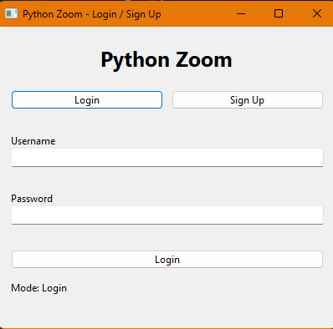
המסך:
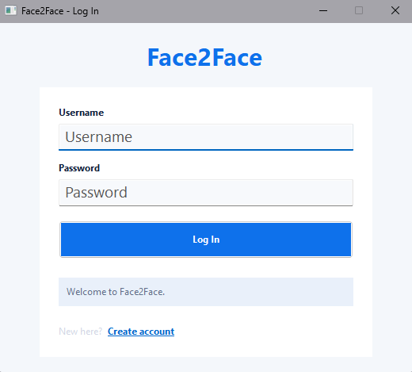

מסך התחברות\יצירת פגישה
במסך זה הלקוח יוכל להתחבר בעזרת מזהה פגישה או לפתוח פגישה חדשה ולקבל מזהה
התכנון:
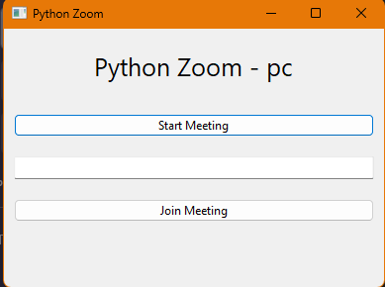

המסך:
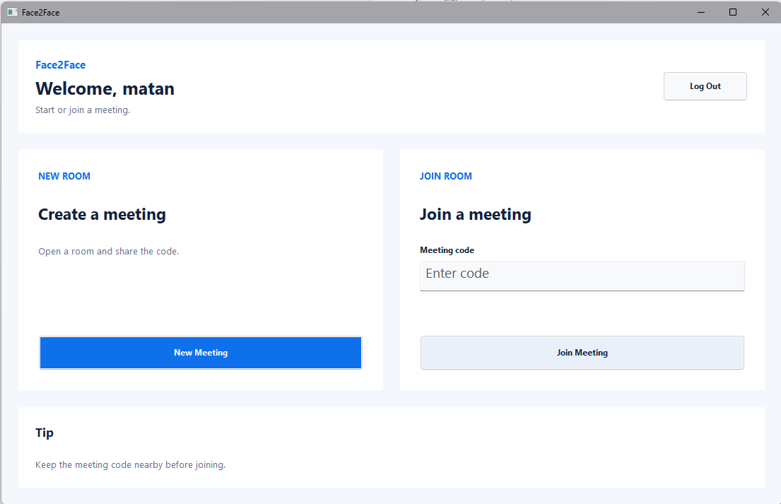

מסך פגישה
במסך זה הלקוחות רואים זה את זה מדברים ושולטים על המצלמה והמיקרופון.
במסך זה מנהל הפגישה יוכל להוציא משתתפים לשלוט להם במיקרופון ובמצלמה.
התכנון:
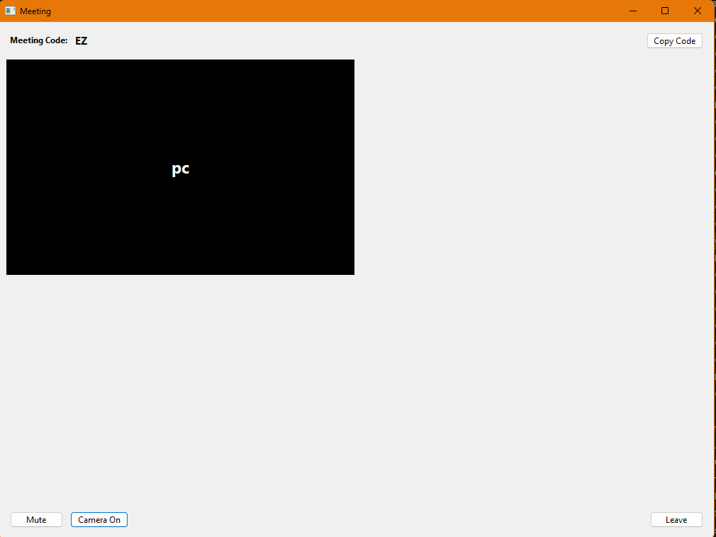
המסך:
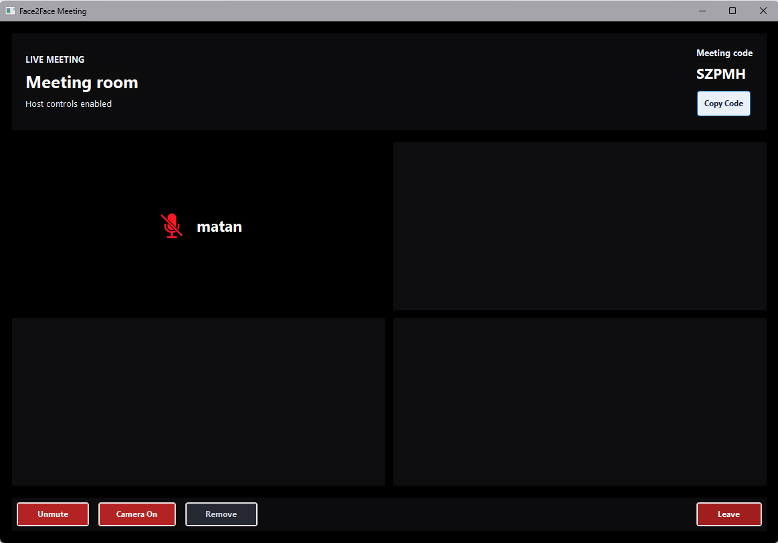

- תיאור פרוטוקול התקשורת

תקשורת לקוחות אל שרת מרכזי
אורך ההודעה ב 10 בתים לא מוצפן ואחריו ההודעה מוצפנת, השדות בהודעה מופרדים ע"י ^#^
הודעות הקשורות להחלפת מפתחות אורך ההודעה נשלח ב5 בתים

הודעה | מ | אל | Opcode | שדות בהודעה | דוגמא
הרשמה | לקוח | שרת | su | שם משתמש, סיסמה | su^#^matan^#^matan1234
תשובת הרשמה | שרת | לקוח | rs | הצליח (1) נכשל (0) | rs^#^1
התחברות | לקוח | שרת | li | שם משתמש, סיסמה | li^#^matan^#^matan1234
תשובת התחברות | שרת | לקוח | ls | הצליח (1) נכשל (0) | ls^#^1
בקשת פתיחת שיחה | לקוח | שרת | om | ריק | om^#^
שליחת קוד פגישה | שרת | לקוח | gmc | קוד פגישה | gmc^#^ABCDE
שליחת תפקיד מארח | שרת | לקוח | ir | תפקיד, פורט פגישה, מפתח שיחה, host_ip ריק | ir^#^host^#^5000^#^ABCDE^#^
בקשת הצטרפות לפגישה קיימת | לקוח | שרת | jm | קוד פגישה, שם משתמש | jm^#^AB^#^matan
שליחת תפקיד אורח | שרת | לקוח | ir | תפקיד, פורט פגישה, מפתח שיחה, כתובת IP של המארח | ir^#^guest^#^5000^#^ABCDE^#^192.168.1.10
שליחת רשימת משתתפים שכבר מחוברים | שרת | לקוח | cc | מילון JSON של ip -> username | cc^#^{"192.168.1.11":"dan"}
הודעה על משתתף חדש לשאר הלקוחות | שרת | לקוחות בפגישה | hj | ip, port, shared_key, username | hj^#^192.168.1.12^#^5000^#^ABCDE^#^matan
בקשת יציאה / סגירת פגישה לשרת המרכזי | לקוח / מארח | שרת | hd | קוד פגישה | hd^#^ABCDE
עדכון על עזיבת משתתף | שרת | לקוחות בפגישה | hd | כתובת IP של המשתתף שעזב | hd^#^192.168.1.12
סגירת פגישה / הוצאה מהפגישה | שרת | לקוח | fd | ריק | fd^#^
הודעת שגיאה | שרת | לקוח | ge | טקסט שגיאה | ge^#^Meeting not found
החלפת מפתחות Diffie-Hellman | שרת | לקוח | אין | public key של השרת ב־5 בתים לא מוצפנים | 00123
החלפת מפתחות Diffie-Hellman | לקוח | שרת | אין | public key של הלקוח ב־5 בתים לא מוצפנים | 00456

תקשורת לקוחות אל מנהל שיחה ו\או שרת מרכזי
אורך ההודעה ב 10 בתים לא מוצפן ואחריו ההודעה מוצפנת, השדות בהודעה מופרדים ע"י ^#^
הודעה | מ | אל | Opcode | שדות בהודעה | דוגמא
שליחת זמן התחלת פגישה | מארח | אורח | gmst | זמן התחלת פגישה | gmst^#^1712000000.123
שליחת שם משתמש של המארח | מארח | אורח | gh | שם משתמש | gh^#^Rani
שליחת רשימת משתתפים מחוברים | מארח | אורח חדש | cc | מילון JSON של ip -> username | cc^#^{"192.168.1.11":"dan"}
הודעה על משתתף חדש | מארח | אורחים אחרים | hj | ip, port, shared_key, username | hj^#^192.168.1.12^#^5000^#^ABCDE^#^matan
הודעה על משתתף שעזב | מארח | אורחים אחרים | hj | ip, username אופציונלי | hd^#^192.168.1.12^#^matan
הוצאה כפויה מהפגישה | מארח | אורח | fd | ריק | fd^#^
שליחת אודיו | אורח / מארח | מארח / אורחים | ha | [4 bytes header length] + header("ha^#^timestamp^#^sender_ip") + raw audio bytes | [len][ha^#^12.53^#^192.168.1.10][audio bytes]
שליחת וידאו | שולח וידאו | מקבל וידאו | hv | [4 bytes header length] + header("hv^#^timestamp") + frame bytes | [len][hv^#^12.53][jpeg bytes]
החלפת מפתחות | לקוח |  | אין | אורך הודעה
שינוי מצב מיקרופון | לקוח/מארח | מארח/לקוח | tm | opcode,ip,is_muted:(0/1) | tm ^#^127.0.0.1^#^1
סגירת מצלמה | לקוח/מארח | מארח/לקוח | cs | opcode^#^1ip^#^(1/0) | cs^#^127.0.0.1^#^1

- תיאור מבני הנתונים
שם בסיס הנתונים: UserManagementDB
טבלת Users לשמירת הנתונים של המשתמשים
מפתח הטבלה: Username
Users:
Password | Username
VARCHAR(10) | VARCHAR(15)
123456 | MatanB123
irihs123 | RaniSomb
8 . סקירת חולשות והאיומים
שם איום | הסכנה | הפתרון
DOS/DDOS | עומס גדול על השרת שיכול להאט את המערכת ולפגוע בחוויית המשתמש | בדיקת פעולות חשודות  ----
MITM | חשיפה של פרטים רגישים של משתמשים כמו שם משתמש סיסמא. | להצפין את כל התקשורת כך שמאזין לא יוכל לפענח את המידע
SQL Injection | הזרקת קוד זדוני למערכת שיכול לגרום לה לפעול בצורה לא מתוכננת | כתיבת הכנסת הקלט בצורה שלא תאפשר הזרקת קוד
הפרעות לשיחות | ניתוקים, עיכובים או פגיעה באיכות השמע והווידאו בזמן שיחה. | שימוש בTCP בהודעות קריטיות  אימות משתמשים לפני התחברות  ניטור תעבורה חריגה ברשת

פרק ה' - Face2Face - הקוד

- קטעי קוד מיוחדים
אלגוריתם לבעיה 1:
כשלקוח מבקש לפתוח פגישה השרת מייצר לו מזהה פגישה, ומודיע לו שהוא מנהל
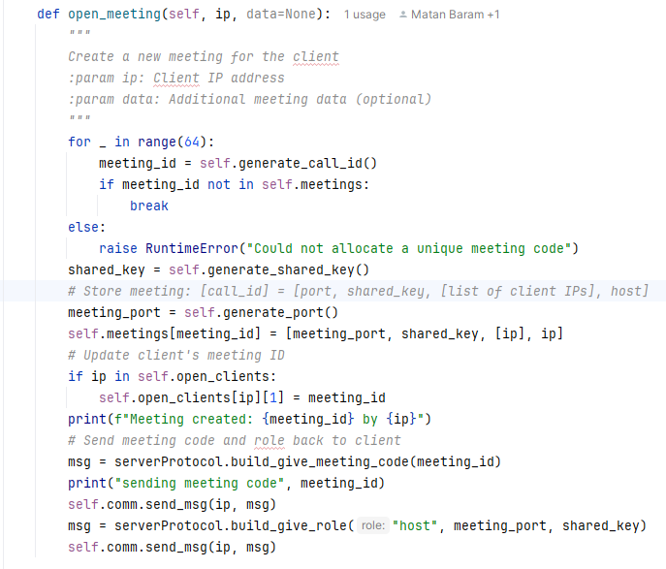

הלקוח מקבל את ההודעה שהוא מנהל ויוצר עצם מסוג "Host" שמייצר את שרתי השיחה
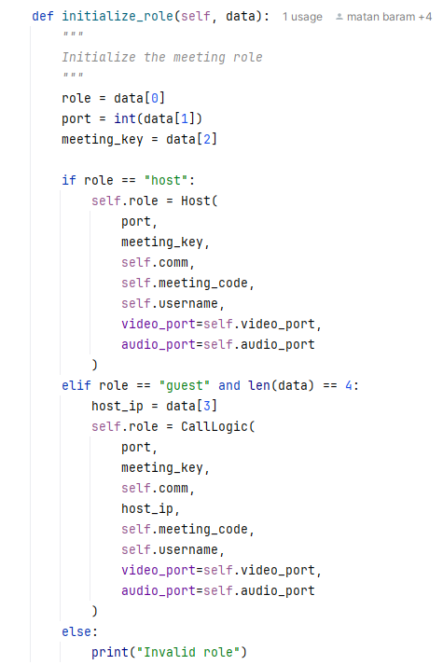

אלגוריתם לבעיה 2:
כל משתתף בשיחה יוצר לעצמו סוקט עבור הודעות כלליות, אודיו ווידאו בנפרד.

אלגוריתם לבעיה 3:
כל לקוח שומר לעצמו את האודיו והוידאו בheapq
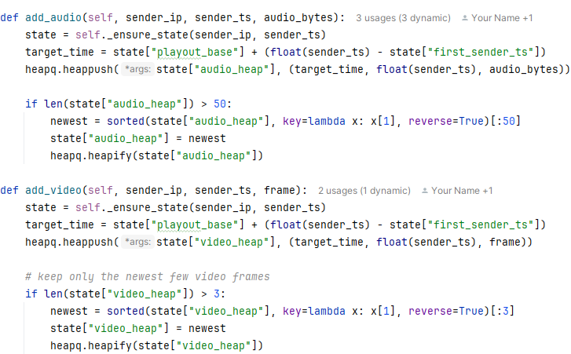
אלגוריתם לבעיה 4:
הצפנה סימטרית AES
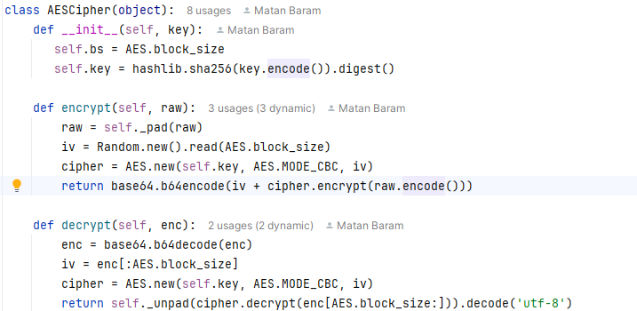

אלגוריתם לבעיה 5:
המנהל סוגר את השיחה
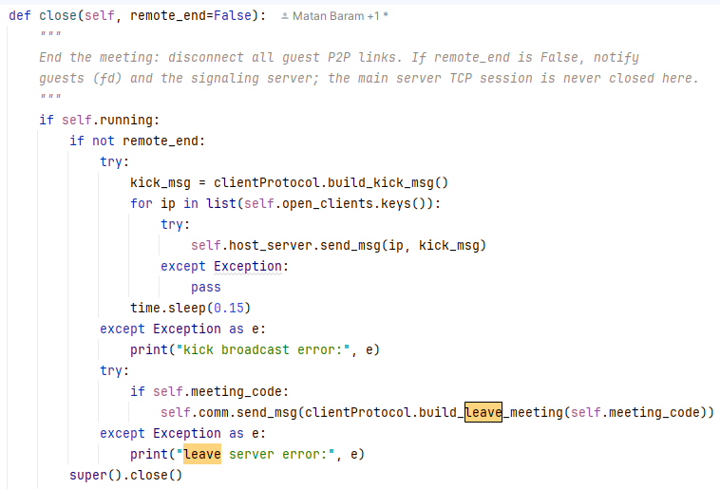
פירוק פריימים:
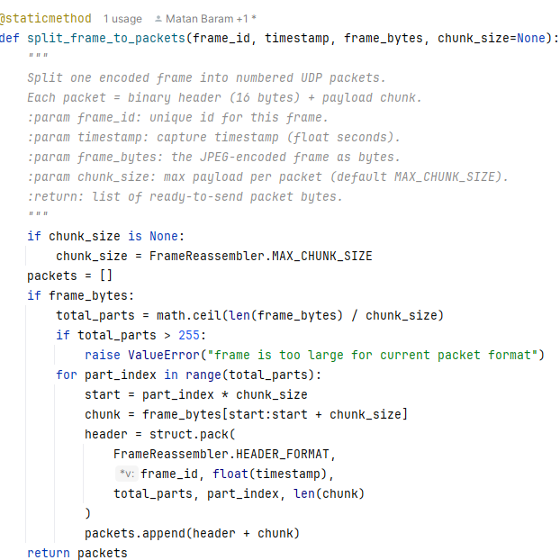

הרכבת פריימים:
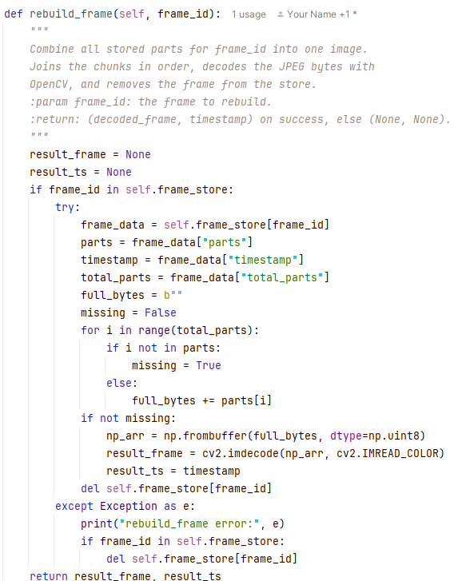

פרק ו' - Face2Face – בדיקות ('קופסא לבנה')
- פירוט הבדיקות
שם הבדיקה | מטרת הבדיקה | מה נדרש לבצע | מתי | מה בוצע בפועל
הרשמה למערכת – ניסיון 1 | בדיקת האפשרות להירשם למערכת בהצלחה. | 1.לפתוח את קובץ ההרצה 2.לבחור באפשרות “הרשמה”. 3.להזין פרטי משתמש חדשים. 4. אם מוזנים פרטים קיימים לבדוק שמקבלים הודעה מתאימה. 5.לאשר הרשמה 6.לוודא שהתקבלה הודעת הצלחה והמשתמש מועבר למסך ההתחברות. | 9/4 | בוצעה הרשמה עם משתמש חדש. המערכת שמרה את הנתונים בבסיס הנתונים, הציגה הודעת הצלחה והעבירה את המשתמש למסך ההתחברות. בנוסף נבדקה הרשמה עם שם משתמש קיים והתקבלה הודעת שגיאה מתאימה.
הרשמה למערכת – ניסיון 2 | בדיקת האפשרות להירשם למערכת בהצלחה. | 1.לפתוח את קובץ ההרצה 2.לבחור באפשרות “הרשמה”. 3.להזין פרטי משתמש חדשים. 4. אם מוזנים פרטים קיימים לבדוק שמקבלים הודעה מתאימה. 5.לאשר הרשמה 6.לוודא שהתקבלה הודעת הצלחה והמשתמש מועבר למסך ההתחברות. | 9/4 (חזרה 2) | הבדיקה בוצעה פעם נוספת והתקבלה אותה תוצאה. הרשמה עם משתמש חדש הצליחה, והמשתמש הועבר למסך ההתחברות. גם ניסיון הרשמה עם שם משתמש קיים החזיר הודעת שגיאה מתאימה.
התחברות למערכת – ניסיון 1 | בדיקת אפשרות התחברות עם משתמש קיים. | 1.לפתוח את קובץ ההרצה. 2.להזין שם משתמש וסיסמה של משתמש רשום. 3.ללחוץ “התחבר”. 4.לוודא מעבר מוצלח למסך הראשי ללא שגיאה. | 9/4 | בוצעה התחברות עם משתמש קיים. פרטי ההתחברות נבדקו מול בסיס הנתונים, ולאחר אימות מוצלח המשתמש הועבר למסך הראשי ללא שגיאה.
התחברות למערכת – ניסיון 2 | בדיקת אפשרות התחברות עם משתמש קיים. | 1. לפתוח את קובץ ההרצה. 2. להזין שם משתמש וסיסמה של משתמש רשום. 3. ללחוץ "התחבר". 4. לוודא מעבר מוצלח למסך הראשי ללא שגיאה. | 9/4 (חזרה 2) | הבדיקה חזרה על עצמה עם אותם פרטי התחברות, וגם הפעם ההתחברות הצליחה והמעבר למסך הראשי בוצע ללא שגיאות.
פתיחת פגישה – ניסיון 1 | בדיקת אפשרות ליצור פגישה חדשה. | 1. להתחבר למערכת  2.לפתוח פגישה  3.לוודא שמקבלים מזהה פגישה  4.לוודא שמשתמש עבר למסך הפגישה | 9/4 | לאחר התחברות נלחץ כפתור פתיחת פגישה. השרת יצר מזהה פגישה חדש, שלח אותו ללקוח, והמשתמש הועבר למסך הפגישה כמארח.
פתיחת פגישה – ניסיון 2 | בדיקת אפשרות ליצור פגישה חדשה. | 1. להתחבר למערכת. 2. לפתוח פגישה. 3. לוודא שמקבלים מזהה פגישה. 4. לוודא שהמשתמש עבר למסך הפגישה. | 9/4 (חזרה 2) | הבדיקה בוצעה פעם נוספת, וגם הפעם התקבל מזהה פגישה חדש והמשתמש עבר בהצלחה למסך הפגישה כמארח.
שליחת זימונים לחברים – ניסיון 1 | בדיקת הזמנת משתתפים לפגישה. | 1.לפתוח פגישה  2.לשלוח לחברים מזהה פגישה  3.לוודא שמצליחים להתחבר | 9/4 | נפתחה פגישה ונשלח קוד הפגישה למשתתפים אחרים. הוזן הקוד במחשבים נוספים והמשתתפים הצליחו להצטרף לפגישה.
שליחת זימונים לחברים – ניסיון 2 | בדיקת הזמנת משתתפים לפגישה. | 1. לפתוח פגישה. 2. לשלוח לחברים מזהה פגישה. 3. לוודא שמצליחים להתחבר. | 9/4 (חזרה 2) | הבדיקה חזרה על עצמה עם קוד פגישה נוסף, וגם הפעם המשתתפים האחרים הצליחו להתחבר דרך הקוד שנשלח להם.
התחברות לפגישה – ניסיון 1 | בדיקת יכולת התחברות בסיסית למערכת. | 1. להפעיל את קובץ ההרצה  2. להזין מזהה פגישה  3. לוודא שהמשתמש נכנס לפגישה ללא הודעות שגיאה | 9/4 | הוזן מזהה פגישה קיים במחשב אורח. השרת בדק את הקוד, אישר את ההתחברות, והמשתמש הועבר למסך הפגישה ללא הודעת שגיאה.
התחברות לפגישה – ניסיון 2 | בדיקת יכולת התחברות בסיסית למערכת. | 1. להפעיל את קובץ ההרצה. 2. להזין מזהה פגישה. 3. לוודא שהמשתמש נכנס לפגישה ללא הודעות שגיאה. | 9/4 (חזרה 2) | בוצע ניסיון נוסף להתחבר לפגישה קיימת, וגם הפעם המשתמש נכנס בהצלחה למסך הפגישה ללא הודעות שגיאה.
הצגת וידאו עצמי – ניסיון 1 | האם המצלמה תקינה ופועלת | 1.להתחבר לפגישה  2. לוודא שרואים את המצלמה המקומית והיא מתעדכנת | 9/4 | לאחר כניסה לפגישה הופעלה המצלמה המקומית. הווידאו העצמי הוצג במסך והתעדכן בזמן אמת באופן תקין.
הצגת וידאו עצמי – ניסיון 2 | האם המצלמה תקינה ופועלת. | 1. להתחבר לפגישה. 2. לוודא שרואים את המצלמה המקומית והיא מתעדכנת. | 9/4 (חזרה 2) | הבדיקה חזרה על עצמה, וגם בניסיון השני הווידאו העצמי הוצג בצורה תקינה והתעדכן בזמן אמת.
קליטת וידאו ממשתתף אחר – ניסיון 1 | בדיקת תקשורת וידאו בין משתתפים | 1.להריץ את התוכנית בשני מחשבים  2. להתחבר לאותה פגישה  3. לוודא ששני הצדדים רואים זה את זה | 9/4 | בוצעה התחברות של שני משתמשים לאותה פגישה. כל אחד מהמשתתפים קיבל והציג את הווידאו של המשתתף השני בצורה תקינה.
קליטת וידאו ממשתתף אחר – ניסיון 2 | בדיקת תקשורת וידאו בין משתתפים | 1.להריץ את התוכנית בשני מחשבים  2. להתחבר לאותה פגישה  3. לוודא ששני הצדדים רואים זה את זה | 9/4 (חזרה 2) | הבדיקה בוצעה שוב בין שני מחשבים, וגם הפעם שני הצדדים הצליחו לראות זה את זה ללא תקלה.
כיבוי והדלקה של המצלמה – ניסיון 1 | בדיקת שליטה על המצלמה. | 1.מתחברים משני מחשבים  2. מכבים מצלמה באחד מהם  3. בודקים אם המחשב השני לא רואה אותנו  4. מדליקים חזרה את המצלמה  5. מוודאים ששוב רואים אותנו | 9/4 | במהלך שיחה בין שני מחשבים כובתה המצלמה באחד הצדדים, ובצד השני הופסקה תצוגת הווידאו שלו. לאחר הדלקה מחדש הווידאו חזר להופיע באופן תקין.
כיבוי והדלקה של המצלמה – ניסיון 2 | בדיקת שליטה על המצלמה. | 1.מתחברים משני מחשבים  2. מכבים מצלמה באחד מהם  3. בודקים אם המחשב השני לא רואה אותנו  4. מדליקים חזרה את המצלמה  5. מוודאים ששוב רואים אותנו | 9/4 (חזרה 2) | הבדיקה חזרה על עצמה, וגם בניסיון השני כיבוי המצלמה הפסיק את התצוגה, ולאחר הדלקה מחדש הווידאו חזר לפעול כראוי.
השתקת/הפעלת מיקרופון – ניסיון 1 | בדיקת שליטה על השמע | .1 להתחבר משני מחשבים.  .2 במחשב הראשון ללחוץ השתק.  .3 במחשב השני לוודא שאינו שומע את המשתמש הראשון.  4.להפעיל מחדש ולוודא שהשמע חוזר. | 9/4 | במהלך שיחה בין שני מחשבים הושתק המיקרופון של אחד המשתתפים, ובצד השני לא נשמע קולו. לאחר ביטול ההשתקה השמע חזר לפעול בצורה תקינה.
השתקת/הפעלת מיקרופון – ניסיון 2 | בדיקת שליטה על השמע. | 1. להתחבר משני מחשבים. 2. במחשב הראשון ללחוץ השתק. 3. במחשב השני לוודא שאינו שומע את המשתמש הראשון. 4. להפעיל מחדש ולוודא שהשמע חוזר. | 9/4 (חזרה 2) | הבדיקה בוצעה פעם נוספת, וגם הפעם בזמן השתקה המשתמש השני לא שמע קול, ולאחר ביטול ההשתקה השמע חזר באופן תקין.
יציאה מהפגישה – ניסיון 1 | בדיקה שהמשתמש יכול לצאת בצורה תקינה | .1 להתחבר לפגישה.  .2 ללחוץ על “ניתוק”.  3.לוודא שהמערכת חוזרת למסך הראשי ללא שגיאה. | 9/4 | במהלך פגישה נלחץ כפתור היציאה. החיבורים נסגרו בצורה תקינה והמשתמש חזר למסך הראשי ללא שגיאה.
יציאה מהפגישה – ניסיון 2 | בדיקה שהמשתמש יכול לצאת בצורה תקינה | .1 להתחבר לפגישה.  .2 ללחוץ על “ניתוק”.  3.לוודא שהמערכת חוזרת למסך הראשי ללא שגיאה. | 9/4 (חזרה 2) | הבדיקה חזרה על עצמה, וגם בניסיון השני המשתמש יצא מהפגישה והמערכת חזרה למסך הראשי ללא תקלה.
בדיקת שיחה מרובת משתתפים – ניסיון 1 | בודק את היכולת של המערכת להתמודד עם עומס | 1. לפתוח את המערכת ב–3–4 מחשבים. 2. לחבר את כולם לאותה פגישה. 3. לוודא שכל וידאו מוצג אצל כולם. 4. לוודא שאין קריסות או ניתוקים אקראיים. | 13/4 | חוברו 3–4 מחשבים לאותה פגישה. הווידאו והשמע הוצגו אצל המשתתפים, והמערכת פעלה ללא קריסה גם תחת עומס של מספר משתמשים.
בדיקת שיחה מרובת משתתפים – ניסיון 2 | בודק את היכולת של המערכת להתמודד עם עומס | 1. לפתוח את המערכת ב–3–4 מחשבים. 2. לחבר את כולם לאותה פגישה. 3. לוודא שכל וידאו מוצג אצל כולם. 4. לוודא שאין קריסות או ניתוקים אקראיים. | 13/4 (חזרה 2) | הבדיקה בוצעה שוב תחת עומס של מספר משתתפים, וגם הפעם המערכת נשארה יציבה וכל המשתתפים קיבלו וידאו ושמע ללא קריסה.
סגירת פגישה – ניסיון 1 | בודק שהמערכת מצליחה לסגור פגישות | 1.לפתוח פגישה 2.להתחבר מכמה מחשבים 3.לסגור את הפגישה 4.לבודק שהפגישה נסגרה בהצלחה אצל כל המשתמשים | 13/4 | המארח סגר את הפגישה מתוך מסך השיחה. כל המשתתפים קיבלו הודעת סיום או נותקו מהשיחה, והפגישה נסגרה בהצלחה אצל כולם.
סגירת פגישה – ניסיון 2 | בודק שהמערכת מצליחה לסגור פגישות | 1.לפתוח פגישה 2.להתחבר מכמה מחשבים 3.לסגור את הפגישה 4.לבודק שהפגישה נסגרה בהצלחה אצל כל המשתמשים | 13/4 (חזרה 2) | הבדיקה חזרה על עצמה עם כמה משתתפים, וגם הפעם סגירת הפגישה על ידי המארח סיימה את החיבור אצל כל המשתמשים בצורה תקינה.
עומס שיחות – ניסיון 1 | בודק שניתן לבצע מספר שיחות במקביל ללא בעיות | 1.לפתוח כמה פגישות ממחשבים שונים 2.להיכנס לכל שיחה עם 2 משתתפים לפחות 3. לבדוק שהשיחות לא משפיעות אחת על השנייה | 13/4 | נפתחו מספר פגישות נפרדות במקביל, ובכל אחת התחברו לפחות שני משתתפים. נבדק שהשיחות פועלות בנפרד ושאחת אינה משפיעה על השנייה.
עומס שיחות – ניסיון 2 | בודק שניתן לבצע מספר שיחות במקביל ללא בעיות | 1.לפתוח כמה פגישות ממחשבים שונים 2.להיכנס לכל שיחה עם 2 משתתפים לפחות 3. לבדוק שהשיחות לא משפיעות אחת על השנייה | 13/4 (חזרה 2) | הבדיקה בוצעה שוב עם מספר שיחות במקביל, וגם הפעם לא נצפתה השפעה בין השיחות והמערכת פעלה בצורה תקינה.
יציבות המערכת – ניסיון 1 | מתחברים ומתנתקים והמערכת נשארת יציבה | 1. ליצור פגישה 2.להתחבר ממחשב אחר 3.להתנתק ולהתחבר מהפגישה מספר פעמים ולוודא שהכל עובד כמו שצריך | 13/4 | בוצעו מספר כניסות ויציאות חוזרות מאותה פגישה. המערכת נשארה יציבה, לא קרסה, והחיבורים חודשו כראוי בכל ניסיון.
יציבות המערכת – ניסיון 2 | מתחברים ומתנתקים והמערכת נשארת יציבה | 1. ליצור פגישה 2.להתחבר ממחשב אחר 3.להתנתק ולהתחבר מהפגישה מספר פעמים ולוודא שהכל עובד כמו שצריך | 13/4 (חזרה 2) | הבדיקה חזרה על עצמה, וגם בניסיון השני המערכת נשארה יציבה לאחר מספר חיבורים וניתוקים רצופים מאותה פגישה.

פרק ז' - Face2Face – מדריך למשתמש
- מדריך למשתמש הכולל עבור כל תהליך/יכולת במערכת:

מדריך למשתמש:
מדריך למנהל פגישה:
אחרי הרצת הלקוח מסך ההתחברות יפתח, אם זאת פעם ראשונה שאתם מתחברים למערכת לחצו על כפתור "Create one" למטה, זה יעביר אותכם למסך הרשמה בו תכניסו שם משתמש וסיסמה.
אם יש לכם כבר פרטי התחברות הכניסו אותם.
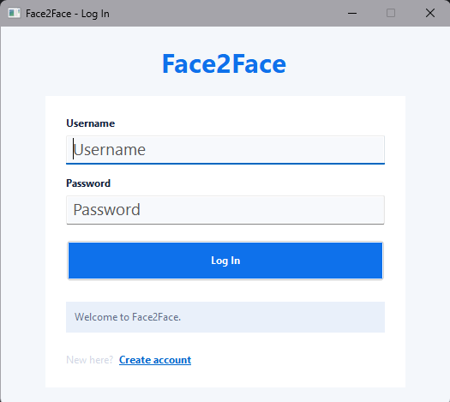
מסך יצירת הפגישה, או התחברות לפגישה, פה תוכלו ליצור פגישה.
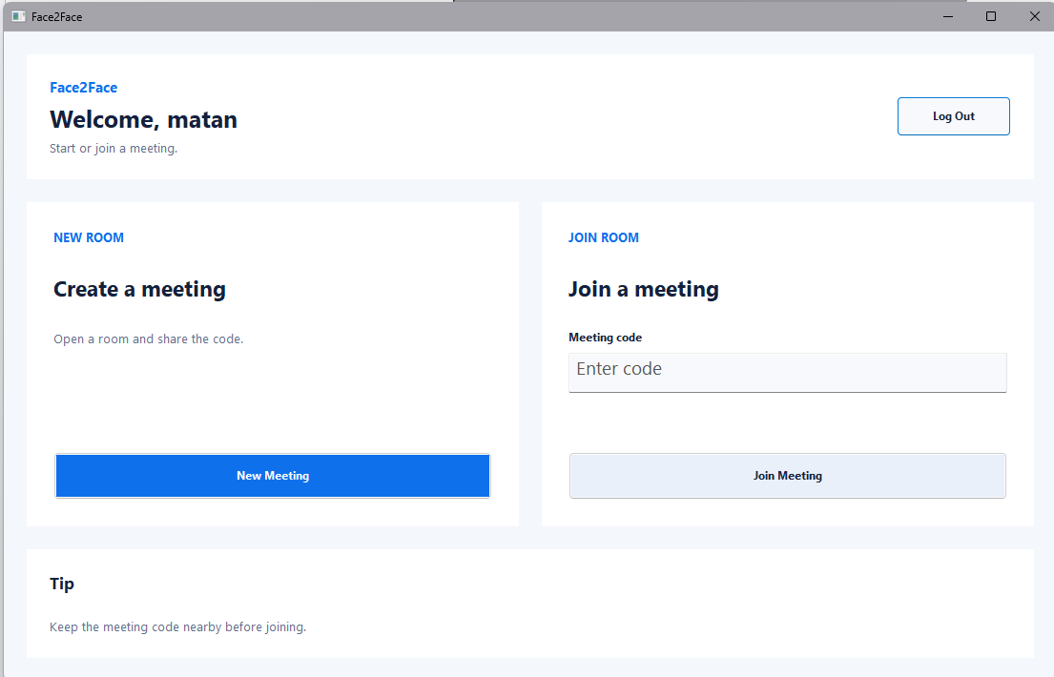
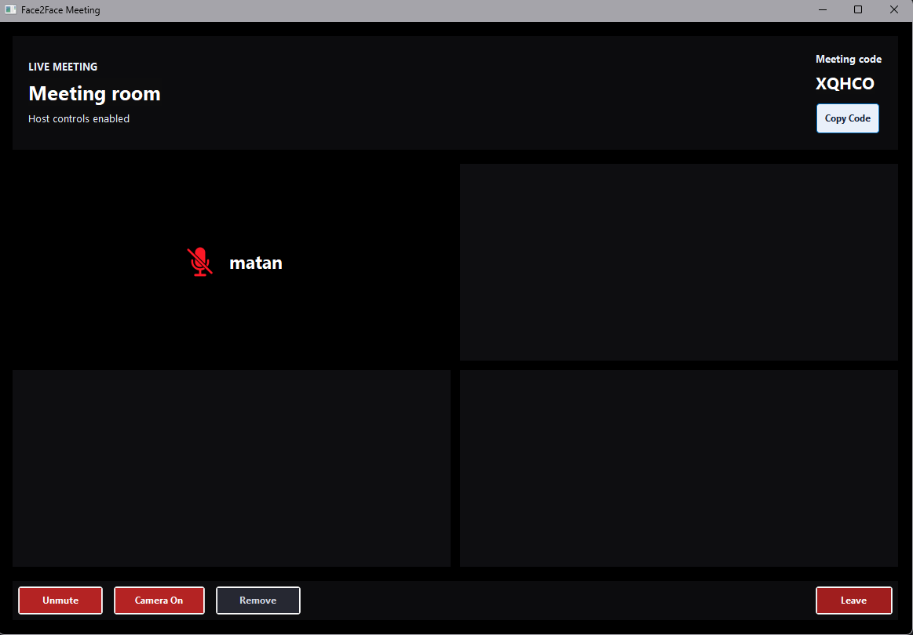
מסך הפגישה בו תתקיים הפגישה. כאן אתם תראו ותשמעו את משתתפי השיחה. תוכלו לשלוט במיקרופון ומצלמה שלכם. תוכלו לצאת מהפגישה וגם להעתיק את קוד הפגישה. אתם מנהלים את הפגישה לכן תוכלו גם להעיף אנשים מהפגישה בעזרת כפתור Remove.

מדריך לאורח:
מדריך למנהל פגישה:

אחרי הרצת הלקוח מסך ההתחברות יפתח, אם זאת פעם ראשונה שאתם מתחברים למערכת לחצו על כפתור "Create one" למטה, זה יעביר אותכם למסך הרשמה בו תכניסו שם משתמש וסיסמה.
אם יש לכם כבר פרטי התחברות הכניסו אותם.

מסך יצירת הפגישה, או התחברות לפגישה, פה תוכלו ליצור פגישה.


מסך הפגישה בו תתקיים הפגישה. כאן אתם תראו ותשמעו את משתתפי השיחה. תוכלו לשלוט במיקרופון ומצלמה שלכם. תוכלו לצאת מהפגישה וגם להעתיק את קוד הפגישה.
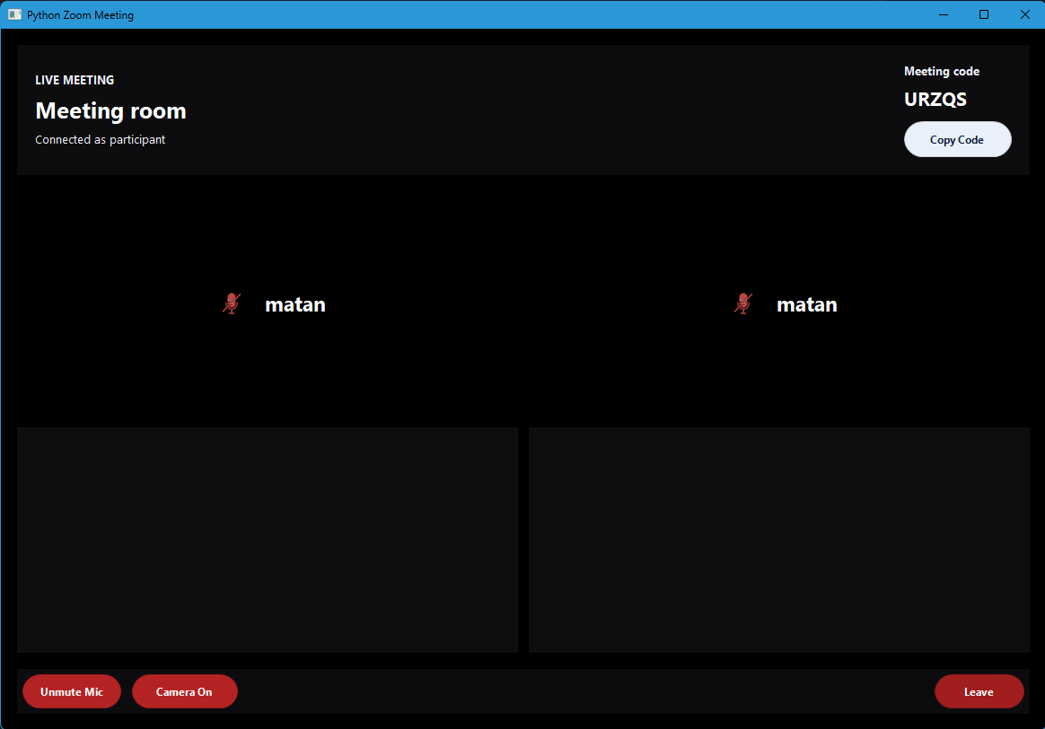

מדריך למפתח:
רשימת קבצים:

📁 Common
Common/settings.txt
קובץ הגדרות הכולל כתובת שרת, פורטים, ופרמטרים להצפנת Diffie-Hellman.
Common/settings.py
קורא את קובץ ההגדרות ומחזיר את הערכים הדרושים לפרויקט.
Common/Cipher.py
מכיל את מחלקות ההצפנה:
AESCipher להצפנת AES, ו-DiffiHelman להחלפת מפתחות בצורה מאובטחת.

📁 Server
Server/serverLogic.py
מרכז הלוגיקה של השרת: התחברות, הרשמה, יצירת פגישות, הצטרפות וניתוק משתמשים.
Server/ServerComm.py
אחראי על תקשורת TCP מול הלקוחות, כולל חיבור, הצפנה וקבלת הודעות.
Server/serverProtocol.py
מגדיר את מבנה ההודעות בין השרת ללקוחות.
Server/DB.py
מנהל את מסד הנתונים SQLite, כולל שמירת משתמשים ובדיקת סיסמאות.
Server/UserManagementDB.db
קובץ מסד הנתונים שבו נשמרים המשתמשים הרשומים.

📁 Client/GUI
Client/GUI/main_app.py
קובץ ההפעלה הראשי של צד הלקוח. פותח את האפליקציה ומציג את מסך הכניסה.
Client/GUI/auth_frame.py
מסכי התחברות והרשמה. שולח בקשות לשרת וממתין לתשובה.
Client/GUI/home_frame.py
מסך הבית לאחר התחברות. מאפשר ליצור פגישה או להצטרף לפגישה קיימת.
Client/GUI/call_frame.py
מסך השיחה. מציג את משתתפי השיחה, וידאו, שמות, כפתורי מיקרופון, מצלמה ויציאה.
Client/GUI/ui_theme.py
קובץ עיצוב מרכזי שמגדיר צבעים, גופנים וסגנון לרכיבי הממשק.

📁 Client/Logic
Client/Logic/clientLogic.py
מנהל את פעולות הלקוח מול השרת: התחברות, הרשמה, יצירת פגישה וקבלת תפקיד.
Client/Logic/callParticipant.py
מחלקת בסיס למארח ולאורח. מנהלת מצלמה, מיקרופון, שליחת וקבלת אודיו/וידאו.
Client/Logic/Host.py
לוגיקת המארח. מקבל אורחים, מעביר הודעות ביניהם ומנהל את מצב הפגישה.
Client/Logic/callLogic.py
לוגיקת האורח. מתחבר למארח ומקבל ממנו הודעות ושליטה על הפגישה.
Client/Logic/av_sync.py
אחראי על סנכרון אודיו ווידאו בעזרת חותמות זמן.
Client/Logic/frameAssembler.py
מרכיב פריימי וידאו שפוצלו למספר חבילות UDP.

📁 Client/Comms
Client/Comms/ClientComm.py
חיבור TCP בין הלקוח לשרת המרכזי, כולל הצפנה ופענוח הודעות.
Client/Comms/ClientServerComm.py
שרת TCP שרץ אצל המארח ומקבל חיבורים מהאורחים.
Client/Comms/videoComm.py
שולח ומקבל פריימי וידאו מוצפנים דרך UDP.
Client/Comms/audioComm.py
שולח ומקבל חבילות אודיו מוצפנות דרך UDP.

📁 Client/Devices
Client/Devices/Camera.py
מנהל את המצלמה באמצעות OpenCV, כולל הפעלה, עצירה והשהיה.
Client/Devices/Microphone.py
מנהל את המיקרופון, כולל השתקה ושליחת שקט במקום קול.
Client/Devices/AudioOutputDevice.py
מנהל את השמעת האודיו שמתקבל ממשתמשים אחרים.

📁 Client/Protocol
Client/Protocol/clientProtocol.py
מגדיר את פורמט ההודעות בין המארח לאורחים, כמו הצטרפות, עזיבה, השתקה וכיבוי מצלמה.
מבנה הקבצים:
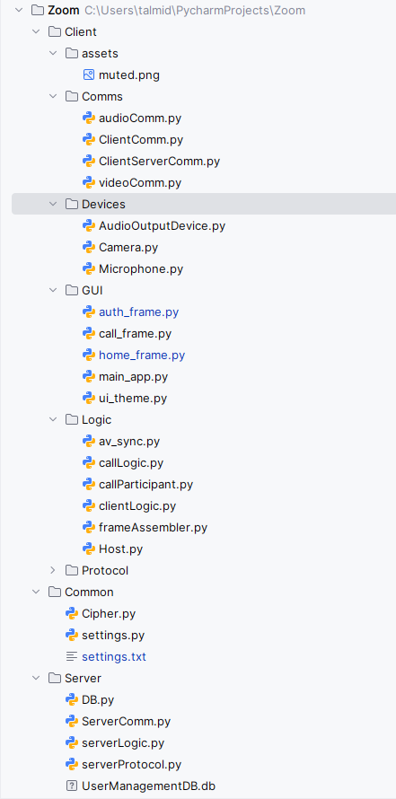

איך להריץ:
לפתוח בPyCharm את תיקיית הפרויקט ולוודא שלא מסתכלים על הפרויקט מתיקייה גבוה יותר אחרת הimports לא יעבדו.
קודם כל פותחים את קובץ settings.txt משנים את server_ip לip שהשרת הראשי עומד להיות בו.
מריצים pip install -r requirements.txt
מריצים את serverLogic.py (השרת) אחרי זה מריצים את main_up.py מתחברים או נרשמים ואז במחשב שרוצים שיהיה מארח לוחצים על “open meeting”.
באורחים מריצים רק את main_app.py נרשמים או מתחברים ואז מכניסים את קוד הפגישה ולוחצים על “join meeting”.
לוודא שיש מצלמה מיקרופון ורמקולים או אוזניות מחוברים

פרק ח' - Face2Face – רפלקציה

- מבט אישי על העבודה ועל תהליך פיתוחה:
פיתוח הפרויקט היה מאוד מהנה ליישם את מה שלמדתי לאורך השנה לתוך הפרויקט שלי
היו לי כמה אתגרים כמו ללמוד איך להשתמש במיקרופון ומצלמה, לכתוב תקשורת UDP של וידיאו בעזרת פיצול פקטות בנוסף סינכרון האודיו והוידיאו.
במהלך הפיתוח היו כמה רגעים מעניינים במיוחד. אחד מהם היה הרגע שבו הצלחתי לראשונה לחבר בין שני מחשבים ולראות וידאו עובר ביניהם בזמן אמת. זה היה שלב מאוד מספק, כי פתאום משהו שהיה עד אותו רגע רק קוד הפך למערכת שבאמת עובדת. אירוע מעניין נוסף היה כשבדקתי את המערכת עם כמה משתתפים ביחד. בבדיקות כאלה פתאום הופיעו בעיות שלא נראו כאשר עבדתי עם משתמש אחד או שניים בלבד, כמו עיכובים, עומס, וסנכרון פחות מדויק.
כאשר נתקלתי בקשיים, ניסיתי קודם כל להבין את הבעיה לעומק ולא למהר לפתרון חלקי. במקרים רבים פירקתי את הבעיה לחלקים קטנים יותר, בדקתי כל חלק בנפרד, ורק אחר כך חיברתי הכול חזרה. למשל, בנושא של אודיו ווידאו, בדקתי קודם כל את שליחת הווידאו, אחר כך את שליחת האודיו, ורק לאחר מכן את הסנכרון ביניהם. בנוסף נעזרתי במרי בשביל להבין את התמונה הגדולה ואיך הדברים יעבדו ביחד וגם בכלי AI.
אני חושב שהפתרון שהגעתי אליו עונה בצורה טובה על המטרות המרכזיות שהצבתי בתחילת הפרויקט. המערכת מצליחה לאפשר הרשמה והתחברות, פתיחת פגישה, הצטרפות לפגישה, שליחת וידאו ואודיו בזמן אמת, שליטה במצלמה ובמיקרופון, ויציאה מסודרת מהשיחה. בנוסף, הצלחתי לשלב גם הצפנה, עבודה עם מספר משתתפים, וממשק משתמש ברור יחסית.
מצד שני, ברור לי שיש גם מקום לשיפור. אם הייתי ממשיך לפתח את המערכת, הייתי מוסיף אפשרות של צאט ושיתוף מסך.
אני רוצה להודות למרי גבע שתמיד עזרה לי כשהייתי צריך, נתנה לי כיוון איך לממש את הרעיונות שלי וגם שהציבה דרישות ברורות שעזרו לי לעמוד בזמנים ולהגיע לתוצאה כמה שיותר טובה.
אני רוצה גם להודות לחברים לכיתה שעזרו לי ונתנו לי רעיונות איך לשפר את הפרויקט.
בנוסף אני רוצה להודות למשפחה שלי שתמכו בי לאורך כל הפרויקט, על העזרה העקיפה שלהם לאורך הדרך על הדחיפה להשקיע, על החיזוק ברגעים שפחות הלך, ועל כך שהם תמיד הזכירו לי להאמין בעצמי ובמה שאני מסוגל לעשות.

פרק ט' - Face2Face – ביבליוגרפיה

איך להשתמש ב opencv עבור מצלמה:
https://stackoverflow.com/questions/34588464/python-how-to-capture-
image-from-webcam-on-click-using-opencv

שימש לשמירת האודיו והוידאו בצורה מהירה:
https://docs.python.org/3/library/heapq.html

שימש לחקר על wx:
https://docs.wxpython.org/

כלי AI עזר לעצב את ממשק המשתמש:
https://gemini.google.com/app
https://chatgpt.com/

איך להשתמש ב sounddevice:
https://python-sounddevice.readthedocs.io/en/0.5.3/usage.html
:Numpy array
https://www.w3schools.com/python/numpy/default.asp

נספח א – החקר שבוצע בפרויקט
במהלך הפרויקט חקרתי בעצמי נושאים שונים שקשורים לתקשורת בזמן אמת, והשתמשתי בהם כדי לבנות מערכת שמסוגלת להעביר וידאו, אודיו והודעות בין משתמשים בצורה יעילה.
UDP שימש לשליחת הווידאו, כי הוא פרוטוקול מהיר עם דילי נמוך. בשיחת וידאו בזמן אמת חשוב יותר שהפריימים יגיעו מהר, גם אם לפעמים חלק מהם לא מגיעים בצורה מושלמת.
TCP שימש להודעות חשובות יותר, כמו התחברות, פתיחת פגישה, הצטרפות, יציאה והודעות שליטה. זה מתאים לTCP כי הוא דואג שהמידע יגיע לפי הסדר ובלי אובדן.
בנוסף, מימשתי סנכרון בין האודיו לווידאו בעזרת חותמת זמן. כל קטע אודיו וכל פריים וידאו נשלחים עם זמן, ובצד המקבל הם נשמרים בheapq ומוצגים או מנוגנים לפי הזמן המתאים.
מכיוון שפריים וידאו יכול להיות גדול מדי לשליחה בחבילה אחת, חילקתי כל פריים לכמה חלקים קטנים. בצד המקבל המערכת שומרת את החלקים, וכאשר כולם מגיעים היא מחברת אותם מחדש לתמונה מלאה.

